Отделение Пенсионного фонда Российской Федерации (государственное учреждение)
по Республике Бурятия

ИНФОРМАЦИОННО-СТАТИСТИЧЕСКИЙ СПРАВОЧНИК
за 2017 год

Улан-Удэ, 2018
Республика Бурятия

Столица |  |  | Улан-Удэ
Республика Бурятия расположена на юго-востоке Российской Федерации. Входит в состав Сибирского федерального округа. Состоит из 21 района, в том числе 6 районов Крайнего севера и приравненных к ним местностей
Площадь территории |  | 351,3 тыс. км², в том числе
 |  | 73% – леса
 |  | 11% – сельскохозяйственные угодья
 |  | 6% – поверхностные воды
Численность населения (на 01.01.2018 г.) |  | 984 511 человек
Плотность населения |  | 2,8 человека на 1 км²
Граница
на северо-западе |  | Иркутская область
на востоке |  | Забайкальский край
на юго-западе |  | Республика Тыва
на юге |  | Монголия
Рейтинг
 | По численности населения |  | По уровню ВРП
по РФ | 55 место |  | 60 место
по СФО (12 субъектов РФ) | 9 место |  | 9 место

Численность населения в разрезе районов

- - до 25 тыс. чел.
  - - от 26 до 65 тыс. чел.
    - - свыше 65 тыс. чел.
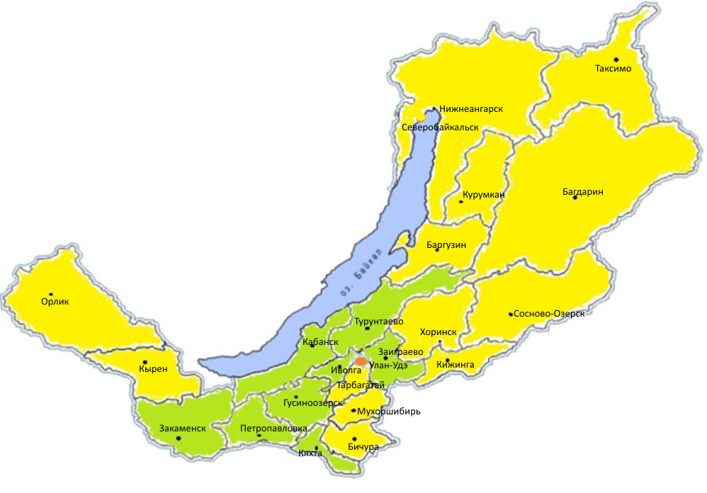

ПРЕДИСЛОВИЕ
Информационно - статистический справочник отражает финансово - экономическую деятельность Отделения Пенсионного фонда РФ по Республике Бурятия в 2017 году. Издание подготовлено бюджетным отделом на основе данных финансовой и статистической отчетности Отделения, отчетности территориального органа Федеральной службы государственной статистики по Республике Бурятия и официального сайта органов государственной власти Республики Бурятия – http://egov-buryatia.ru.
Численность постоянного населения, проживающего в Республике Бурятия, на начало 2018 года составила 984,5 тыс. человек, в том числе численность занятого населения в экономике 398,9 тыс. человек. Численность населения, проживающего в районах Крайнего севера и приравненных к ним местностях Республики Бурятия (далее РКС и МКС), составляет 95,7 тыс. человек (или 10% общей численности населения). Численность пенсионеров, состоящих на учете на начало 2018 года, составила 265,1 тыс. человек. Получателями страховых пенсий являются 232 тыс. человек (или 87,5% общей численности пенсионеров), в том числе – по старости 205,3 тыс. человек, по инвалидности 13,5 тыс. человек, по случаю потери кормильца 13,1 тыс. человек. Численность пенсионеров, проживающих в районах Крайнего севера и приравненных к ним местностях, составляет 33,6 тыс. пенсионеров (или 12,7% общей численности пенсионеров).
Выплата пенсии ранее общеустановленного возраста (досрочная страховая пенсия) производится 77 328 пенсионерам (или 29,2% общей численности получателей), в том числе 24 626 человек (или 31,8 % получателей досрочной пенсии) являются получателями страховой пенсии по старости за работу в РКС и МКС.
Каждый четвертый житель Бурятии является пенсионером. Соотношение численности ЭАН к численности пенсионеров составляет 1,5. За последнее 10-летие наблюдается постоянное увеличение численности пенсионеров в среднем на 3 200 человек (или 1,25%) в год наряду с относительно постоянной тенденцией снижения численности занятого населения в экономике региона. И по прогнозным оценкам к 2030 году соотношение численности ЭАН к численности пенсионеров составит 1:1.
В соответствии с действующим законодательством в течение 2017 года Отделением ПФР по Республике Бурятия была дважды проведена индексация пенсий. С 1 февраля 2017 года индексация страховых пенсий проведена, исходя из показателя инфляции предыдущего года на 5,4%. Индексация пенсий по государственному пенсионному обеспечению, включая социальные пенсии, с 1 апреля 2017 года осуществлена с учетом индекса роста прожиточного минимума пенсионера за прошедший год 1,5 %.
В результате проведенных мероприятий средний размер страховой пенсии в Республике Бурятия за 2017 год увеличился в среднем на 563 рубля и на 1 января 2018 года составил 12 462 рубля. Средний размер социальной пенсии увеличился на 178 рублей до 9 592 рубля.
В 2017 году прошла большая кампания по перерасчету размера страховых пенсий с учетом нестраховых периодов – период по причине «ухода за ребенком до достижения им возраста полутора лет». Обработано 40 тысяч заявлений на перерасчет пенсий, размер пенсий увеличился в среднем на 490 рублей.
Утвержденный на 2017 год прожиточный минимум пенсионера составил 8 540 рублей, но он не может быть ниже величины прожиточного минимума пенсионера, установленного в данном субъекте Российской Федерации по состоянию на 31 декабря предыдущего года.
В республике нет ни одного пенсионера, чей совокупный доход был бы ниже величины прожиточного минимума пенсионера 2016 года – 8 803 рубля. В 2017 году произошло снижение получателей ФСД на 12,8% до 43 тысяч человек со средним размером выплаты 2 377 рублей.
Средний размер пенсии в Республике Бурятия в 2017 году меньше среднего размера пенсии в СФО на 766 рублей, и на 883 рубля меньше данного показателя по РФ.
В 2017 году численность получателей ежемесячной денежной выплаты в республике составила 88,5 тысяч человек со средним размером выплаты 2 228 рублей.
С начала реализации Федерального закона № 256-ФЗ принято 83 тыс. заявлений на выдачу сертификатов на материнский (семейный) капитал на сумму 37,6 млрд. рублей.
В Республике Бурятия 85% семей распорядились средствами М(С)К, в том числе 64% в полном объеме. За 10 лет господдержки семей, имеющих детей, перечислено 26,5 млрд. рублей, из них в 2017 году – 3,5 млрд. рублей. Большая часть владельцев сертификата направляют средства на улучшение жилищных условий, в 2017 году по данному направлению перечислено 3 млрд. 451 млн. рублей.
В 2017 году из бюджета ПФР выделены субсидии в рамках реализации социальной программы в размере 26,4 млн. рублей, в том числе на строительство спального корпуса Мухоршибирского психоневрологического интерната – 25,1 млн. рублей, на утепление и обшивку фасада Улан-Удэнского комплексного центра социального обслуживания населения «Доверие» 935 тыс. рублей. На обучение компьютерной грамотности неработающих пенсионеров выделено 321 тыс. рублей.
Расходы бюджета Отделения в 2017 году составили 48,1 млрд. рублей, из которых 34,7 млрд. рублей или 72 % всех выплат приходится на страховую пенсию. Обеспеченность собственными средствами на выплату страховой пенсии составила 44 % или 15,3 млрд. рублей. Из Федерального бюджета поступили трансферты на выплату страховых пенсий – 19,4 млрд. рублей.
На территории региона зарегистрировано 44 948 страхователей, что меньше на 935 страхователей по сравнению с 2016 г. Уменьшение произошло за счет сокращения страхователей – работодателей на 814 и плательщиков, уплачивающих страховые взносы в фиксированном размере, – на 121. Однако, при условии снижения численности страхователей, поступление страховых взносов на выплату страховой пенсии увеличилось на 6%.
Количество заявлений от застрахованных лиц по формированию накопительной части страховой пенсии сократилось по сравнению с 2016 годом в 3 раза, в 2017 году было принято 1,9 млн. заявлений. При этом 60,7% заявлений - это о переходе из ПФР в НПФ и 39% - о переходе из НПФ в НПФ. Также принято 4 116 решений о выплате пенсионных накоплений правопреемникам на сумму более 28 млн. рублей.
Продолжает работать Программа софинансирования пенсии. В республике участниками Программы являются 84 тыс. человек. Всего за время действия Программы внесено в счет будущей пенсии около 1 млрд. рублей, по итогам 2017 года – 95,7 млн. рублей. Средний размер уплаты ДСВ на одного участника составил 8 тыс. рублей. С начала реализации закона за выплатой средств пенсионных накоплений обратилось 43 тыс. человек, принято 41 тыс. решений о единовременной выплате средств пенсионных накоплений, 3 тыс. пенсионеров получили единовременную выплату второй раз. Средний размер установленной единовременной выплаты составил 18,7 тыс. рублей, второй – 26,6 тыс. рублей. В Республике на начало 2018 года 151 человек являются получателями накопительной пенсии, средний размер которой составляет 589 рублей. Получателями срочной пенсионной выплаты являются 129 человек со средним размером 1 179 рублей.
В 2017 году в рамках реализации нормы закона о социальной поддержке детей, оставшихся без попечения родителей, велся поиск детей с правом на социальную пенсию. В результате пенсия назначена 17 детям со средним размером 12 тыс. рублей.
С 1 января 2017 года полномочия по администрированию страховых взносов переданы налоговым органам. Перед Пенсионным фондом была поставлена задача – передачи сальдовых остатков. 22 декабря 2017 года подписан Акт приема – передачи дебиторской (кредиторской) задолженности.
С 2016 года Отделением отрабатывалась технология назначения страховых пенсий по данным персонифицированного учёта. 27 января 2017 года принято Распоряжение Правления ПФР о проведении пилотного проекта. В ноябре вся республика перешла на назначение страховых пенсий по старости по данным персучёта. Основная задача Отделения – это обеспечение качественной заблаговременной подготовки индивидуального лицевого счета застрахованного лица за полгода до наступления права на пенсию. Для решения задачи заключено Соглашение об электронном документообороте со страхователями и муниципальными архивами республики.
«Федеральный реестр инвалидов» (ФРИ) и «Единая государственная информационная система социального обеспечения» (ЕГИССО) — масштабные проекты, порученные ПФР, которые позволят учитывать весь комплекс социальных льгот по всем категориям граждан, получающих государственную социальную поддержку из бюджетов всех уровней. Как информационная система «Федеральный реестр инвалидов» был введен в эксплуатацию с 1 января 2017 года. С 1 января 2018 года запущена в промышленную эксплуатацию ЕГИССО. На сегодняшний день в Республике Бурятия зарегистрировано 3 поставщика информации ЕГИССО: Администрация Главы и Правительства республики, Министерство соцзащиты населения, РГУ «Центр социальной поддержки населения». Загрузка в ЕГИССО первичных данных на 22 февраля 2018 года: успешно загружено 358 реестров локальных мер - 86,06 % и 338 521 реестров фактов назначений - 99,97%.
В 2017 году в Отделении зарегистрировано увеличение обращений граждан (на 184 обращения) по сравнению с 2016 годом (785 обращений). В том числе 526 граждан обратились по вопросам пенсионного обеспечения (или 54% общего числа обращений), 261 граждан - по вопросам пенсионного страхования (или 27% общего числа обращений).
За 2017 год зарегистрировано 495 тыс. обращений граждан. Через Личный кабинет гражданина и Единый портал государственных услуг зарегистрировано 17 тыс. обращений граждан. В рамках Личного кабинета гражданина на сайте ПФР на сегодня реализовано 30 услуг, а через Единый портал государственных услуг – 16 услуг ПФР. В 2018 году согласно соглашению перечень дополнен госуслугой по рассмотрению заявления о назначении ежемесячной выплаты в связи с рождением второго ребенка.
В целях исполнения Указа Президента № 601 уменьшения времени ожидания и времени приема в 19 районах республики в клиентских залах установлены информационные киоски, предоставляющие 14 видов услуг. В 2017 году посредством информационных киосков решили свой вопрос, не обращаясь к специалистам в кабинки, 65% заявителей, было выдано 57 тыс. справок.
В 2017 году сервисом «Предварительная запись на прием» воспользовалось 23 тыс. заявителей, из них 8 % обратились через интернет.
В 2017 году был создан Центр дистанционного обслуживания населения. С момента создания в Центр обратилось 43 тыс. граждан. Среднемесячное количество обращений составило 7 200 звонков.

РАЗДЕЛ 1. ПЕНСИОННАЯ СТАТИСТИКА И НЕКОТОРЫЕ ДЕМОГРАФИЧЕСКИЕ ХАРАКТЕРИСТИКИ НАСЕЛЕНИЯ

Динамика основных показателей пенсионного обеспечения за 2011–2017 гг.
Показатели | 2011г. | 2012г. | 2013г. | 2014г. | 2015г. | 2016г. | 2017г.
Численность пенсионеров, тыс. чел. | 246,1 | 248,5 | 251,4 | 254,1 | 260,8 | 262,2 | 265,1
Численность населения в Республике Бурятия, тыс. чел.* | 971,4 | 971,8 | 973,9 | 978,5 | 982,3 | 984,1 | 984,5
Удельный вес численности пенсионеров в общей численности населения, в % | 25,3 | 25,6 | 25,8 | 26,0 | 26,5 | 26,6 | 26,9
Коэффициент смертности, %_{оо} | 12,7 | 12,4 | 11,8 | 11,5 | 11,4 | 11,2 | 10,6
Численность экономически активного населения, занятых в экономике, тыс. чел. | 422,8 | 425,2 | 423,4 | 417,8 | 415,9 | 408,5 | 398,9
Численность экономически активного населения занятых в экономике, приходящихся на 1 пенсионера | 1,72 | 1,71 | 1,68 | 1,64 | 1,59 | 1,56 | 1,50
Средний размер месячной пенсии, руб. | 7 709 | 8 534 | 9 337 | 10 158 | 11 251 | 11 604 | 12 127
Средний размер заработной платы, руб. | 19 924 | 22 900 | 26 011 | 27 820 | 28 506 | 30 221 | 32 088
Отношение среднего размера месячной пенсии к среднему размеру начисленной зарплаты, % | 38,7 | 37,3 | 35,9 | 36,5 | 39,5 | 38,4 | 37,8
Величина прожиточного минимума из расчета потребительской корзины, руб. | 5 068 | 5 256 | 5 735 | 6 399 | 7 537 | 7 564 | 7 747
Отношение среднего размера месячной пенсии к величине прожиточного минимума, % | 152,1 | 162,4 | 162,8 | 158,7 | 149,3 | 153,4 | 156,5
Отношение среднего размера месячной пенсии в РБ к среднему размеру месячной пенсии в РФ, в % | 93,2 | 94,5 | 93,1 | 93 | 93,9 | 93,4 | 93,5

Динамика численности пенсионеров по Республике Бурятия по кварталам 2017 г. (чел.)
на 01.01.2017 | на 01.04.2017 | на 01.07.2017 | на 01.10.2017 | на 01.01.2018
262 212 | 262 566 | 263 681 | 264 287 | 265 104
За 2011-2017 гг. наблюдается увеличение численности пенсионеров в регионе в среднем на 1,3% за год. Наряду с увеличением численности пенсионеров наблюдается увеличение численности населения, однако, меньшими темпами на 0,2%. Численность населения занятых в экономике уменьшается в среднем на 1% в год.
По прогнозам Федеральной службы государственной статистики к 2030 году коэффициент замещения будет равен 1.
Средний размер пенсии увеличивается в среднем на 7,8% ежегодно при росте среднего размера заработной платы в среднем на 8,3% в год.
Численность пенсионеров по Российской Федерации и Сибирскому федеральному округу в 2012-2017 гг.. (тыс. чел.)
Наименование региона | 2012г. | 2013г. | 2014г. | 2015г. | 2016г. | 2017г. | Средний темп роста, %
Российская Федерация | 40 278 | 41 025 | 42 151 | 42 735 | 43 183 | 43 487 | 101,5
Сибирский федеральный округ | 5 497 | 5 559 | 5 639 | 5 714 | 5 775 | 5 809 | 101,1
Республика Алтай | 55 | 56 | 57 | 58 | 59 | 60 | 101,8
Республика Бурятия | 249 | 251 | 254 | 261 | 262 | 265 | 101,3
Республика Тыва | 78 | 79 | 80 | 82 | 82 | 83 | 101,3
Республика Хакасия | 145 | 147 | 150 | 153 | 154 | 156 | 101,5
Алтайский край | 721 | 730 | 739 | 750 | 758 | 762 | 101,1
Забайкальский край | 280 | 282 | 285 | 287 | 288 | 289 | 100,6
Красноярский край | 795 | 805 | 821 | 836 | 847 | 848 | 101,3
Иркутская область | 733 | 739 | 745 | 751 | 757 | 760 | 100,7
Кемеровская область | 844 | 850 | 858 | 863 | 868 | 869 | 100,6
Новосибирская область | 760 | 772 | 786 | 800 | 814 | 823 | 101,6
Омская область | 557 | 564 | 574 | 582 | 589 | 594 | 101,3
Томская область | 280 | 284 | 290 | 294 | 297 | 300 | 101,4

Структура получателей пенсии по Республике Бурятия по состоянию на 1 января 2018 г.
231 989 (88%) человек получателей страховых пенсий, в том числе:
205 304 (88%) человек - по старости
13 547 (6%) человек – по инвалидности
13 138 (6%) человек – по случаю потери кормильца
33 115 (12%) человек получателей по ГПО, в том числе:
32 236 (97%) человек – получатели социальных пенсий
879 (3%) –госслужащие, военнослужащие и члены их семей, пострадавшие в результате радиационных или техногенных катастроф и членов их семей, государственные служащие, летчики-испытатели, бывшие народные депутаты РФ
Итого – 265 104 получателя пенсий

Бурятия по численности пенсионеров занимает 9 место из 12 регионов, входящих в состав СФО, Забайкальский край – 8 место и Хакасия – 10 место.
Доля получателей страховой пенсии по старости неуклонно растет и в 2016 году достигла 88%. Также 6% и 5,7% пенсионеров являются получателями страховых пенсий по инвалидности и по СПК, что больше на 2%, чем в целом по СФО. Доля численности пенсионеров по ГПО составляет 12% от общей численности пенсионеров.
Численность пенсионеров по видам пенсии в 2012-2017 гг.
Вид пенсии | 2012 г. | 2013 г. | 2014 г. | 2015 г. | 2016 г. | 2017 г. | Средний темп роста
Численность пенсионеров в Республике Бурятия (чел.) в том числе: | 248 515 | 251 422 | 254 146 | 260 796 | 262 212 | 265 104 | 101,3
Работающие | 75 362 | 78 817 | 81 668 | 84 893 | 48 723 | 48 750 | 91,7
По старости | 186 521 | 190 505 | 194 142 | 199 349 | 202 139 | 205 304 | 101,9
По инвалидности | 18 727 | 17 675 | 16 484 | 15 532 | 14 283 | 13 547 | 93,7
По случаю потери кормильца | 12 417 | 12 494 | 12 418 | 13 495 | 13 248 | 13 138 | 101,1
По государственному пенсионному обеспечению,  в том числе справочно: | 30 850 | 30 748 | 31 102 | 32 420 | 32 542 | 33 115 | 101,4
Пенсии военнослужащим и членам их семей | 362 | 344 | 336 | 319 | 305 | 292 | 95,8
Пенсии гражданам, пострадавшим в результате радиационных или техногенных катастроф | 57 | 54 | 62 | 62 | 64 | 67 | 103,3
Пенсии летчиков-испытателей | 11 | 11 | 11 | 12 | 12 | 11 | 100,0
Пенсии федеральным государственным гражданским служащим | 404 | 453 | 468 | 480 | 496 | 506 | 104,6
Социальные пенсии | 30 016 | 29 886 | 30 225 | 31 544 | 31 662 | 32 236 | 101,4
Численность пенсионеров в Российской Федерации  (тыс. чел.) в том числе: | 40 277,9 | 41 024,9 | 42 151,3 | 42 734,9 | 43 183,4 | 43 487,4 | 101,5
Работающие | 13 333,3 | 14 328,0 | 15 075,6 | 15 262,0 | 9 885,2 | 8 958,6 | 92,4
По старости | 33 215,0 | 33 953,9 | 35 023,3 | 35 558,8 | 36 008,0 | 36 311,2 | 101,8
По инвалидности | 2 485,6 | 2 365,5 | 2 300,6 | 2 223,0 | 2 141,0 | 2 068,7 | 96,4
По случаю потери кормильца | 1 334,8 | 1 335,4 | 1 345,0 | 1 388,6 | 1 399,1 | 1 405,5 | 101,0
По государственному пенсионному обеспечению,  в том числе справочно: | 3 242,5 | 3 370,2 | 3 482,5 | 3 564,5 | 3 635,3 | 3 702,0 | 102,7
Пенсии военнослужащим и членам их семей | 56,7 | 53,4 | 52,8 | 50,7 | 47,7 | 45,5 | 95,7
Пенсии гражданам, пострадавшим в результате радиационных или техногенных катастроф | 291,9 | 301,7 | 311,9 | 331,5 | 382,0 | 420,7 | 107,6
Пенсии летчиков-испытателей | 1,3 | 1,3 | 1,3 | 1,3 | 1,3 | 1,2 | 98,4
Пенсии федеральным государственным гражданским служащим | 58,3 | 66,5 | 65,6 | 70,9 | 68,1 | 74,4 | 105,0
Социальные пенсии | 2 834,2 | 2 947,2 | 3 050,8 | 3 109,9 | 3 136,0 | 3 159,8 | 102,2

В 2017 г. численности пенсионеров в регионе увеличилось на 1,1%, что выше темпа роста в Российской Федерации – 0,7%.
В 2012-2017 гг. численность пенсионеров по видам пенсии увеличивается в среднем на 1,1-4,6%, однако численность получателей страховой пенсии по инвалидности сокращается в среднем на 6,3%. Также сокращается численность пенсионеров «военнослужащих и членов их семей» (в среднем на 4,2%), однако их доля в общей численности пенсионеров незначительна. Также, наблюдается сокращение численности работающих пенсионеров в среднем на 8,3% в год.

Численность пенсионеров по видам пенсии в районах по состоянию на 31.12.2017 г. (чел.)
Наименование региона | Всего | Страховые пенсии |  |  | Пенсии по ГПО | Из них пенсии:
 |  | по старости | по инвалидности | по СПК |  | Военнослужащим и членам их семей | Пострадавшим в рез-те радиац. или техноген. катастроф | Социальные | Госслужащим
Баргузинский | 8 155 | 6 379 | 346 | 481 | 949 | 13 | 1 | 929 | 6
Баунтовский | 3 085 | 2 553 | 125 | 137 | 270 | 2 | - | 262 | 6
Бичурский | 6 980 | 5 298 | 406 | 421 | 855 | 13 | - | 838 | 4
Джидинский | 7 238 | 5 000 | 432 | 537 | 1 269 | 15 | 1 | 1 249 | 4
Еравнинский | 4 166 | 2 822 | 306 | 276 | 762 | 4 | - | 752 | 6
Заиграевский | 14 122 | 10 702 | 671 | 793 | 1 956 | 17 | 2 | 1 923 | 14
Закаменский | 8 356 | 5 737 | 599 | 479 | 1 541 | 13 | 1 | 1 524 | 3
Иволгинский | 8 589 | 6 027 | 531 | 626 | 1 405 | 14 | - | 1 382 | 9
Кабанский | 18 780 | 15 062 | 880 | 837 | 2 001 | 22 | 4 | 1 960 | 15
Кижингинский | 4 823 | 3 550 | 279 | 245 | 749 | 6 | - | 737 | 6
Курумканский | 5 069 | 3 896 | 263 | 308 | 602 | 5 | - | 593 | 4
Кяхтинский | 9 033 | 6 560 | 552 | 524 | 1 397 | 18 | 5 | 1 365 | 9
Муйский | 3 468 | 3 028 | 103 | 142 | 195 | 2 | 7 | 185 | 1
Мухоршибирский | 7 475 | 5 248 | 457 | 520 | 1 250 | 5 | 1 | 1 237 | 7
Окинский* | 1 488 | 999 | 72 | 78 | 339 | 3 | - | 333 | 3
Прибайкальский | 7 994 | 6 177 | 371 | 443 | 1 003 | 5 | - | 988 | 10
Северобайкальский | 12 349 | 10 816 | 382 | 447 | 704 | 4 | 5 | 677 | 18
Селенгинский | 12 179 | 9 183 | 637 | 656 | 1 703 | 8 | 3 | 1 679 | 13
Тарбагатайский | 5 143 | 3 885 | 307 | 355 | 596 | 7 | 1 | 582 | 6
Тункинский | 6 208 | 4 449 | 344 | 472 | 943 | 9 | 1 | 927 | 6
Хоринский | 5 315 | 3 824 | 273 | 329 | 889 | 12 | 1 | 872 | 4
Итого по районам | 160 015 | 121 195 | 8336 | 9106 | 21 378 | 197 | 33 | 20 994 | 154
Советский | 20 319 | 15 574 | 1130 | 880 | 2 735 | 17 | 5 | 2 639 | 70
Железнодорожный | 38 801 | 31 476 | 1880 | 1495 | 3 950 | 31 | 9 | 3 796 | 105
Октябрьский | 45 969 | 37 059 | 2201 | 1657 | 5 052 | 47 | 20 | 4 807 | 177
Итого по г. Улан-Удэ | 105 089 | 84 109 | 5211 | 4032 | 11 737 | 95 | 34 | 11 242 | 352
Итого по РБ | 265 104 | 205 304 | 13547 | 13138 | 33 115 | 292 | 67 | 32 236 | 506

Движение численности пенсионеров в 2011-2017 гг. (чел.)
Движение | 2011г. | 2012г. | 2013г. | 2014г. | 2015г. | 2016г. | 2017г. | Средний темп роста, %
Выбыло за пределы региона | 1 311 | 1 504 | 1 446 | 1 582 | 1 274 | 1 652 | 1 706 | 104,5
Прибыло из-за пределов региона | 711 | 848 | 701 | 638 | 638 | 676 | 698 | 99,7
Миграционный прирост | -600 | -656 | -745 | -944 | -636 | -976 | -1 008 | 109,0
Новые назначения | 17 328 | 19 079 | 17 429 | 14 644 | 13 068 | 14 396 | 14 083 | 96,6
Умершие | 8 747 | 8 776 | 8 450 | 8 550 | 9 953 | 8 238 | 8 093 | 98,7
Естественный прирост | 8 581 | 10 303 | 8 979 | 6 094 | 3 115 | 6 158 | 5 990 | 94,2
Естественное движение численности пенсионеров в 2014-2017 гг. (чел.)
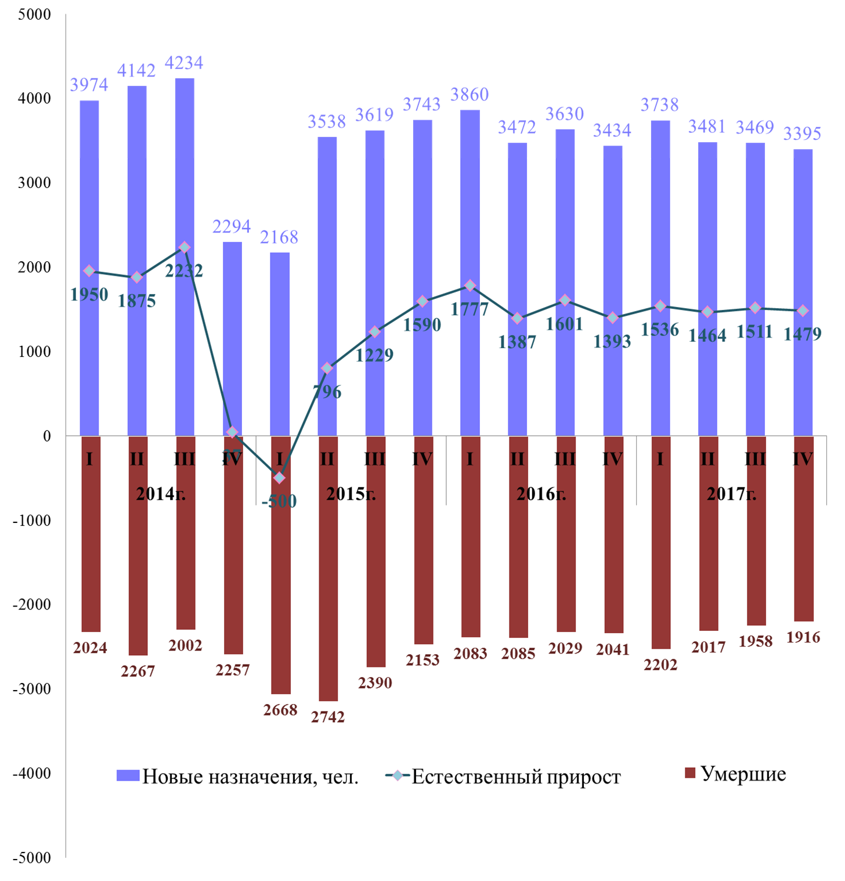

Миграционное движение численности пенсионеров в 2014-2017 гг. (чел.)
631

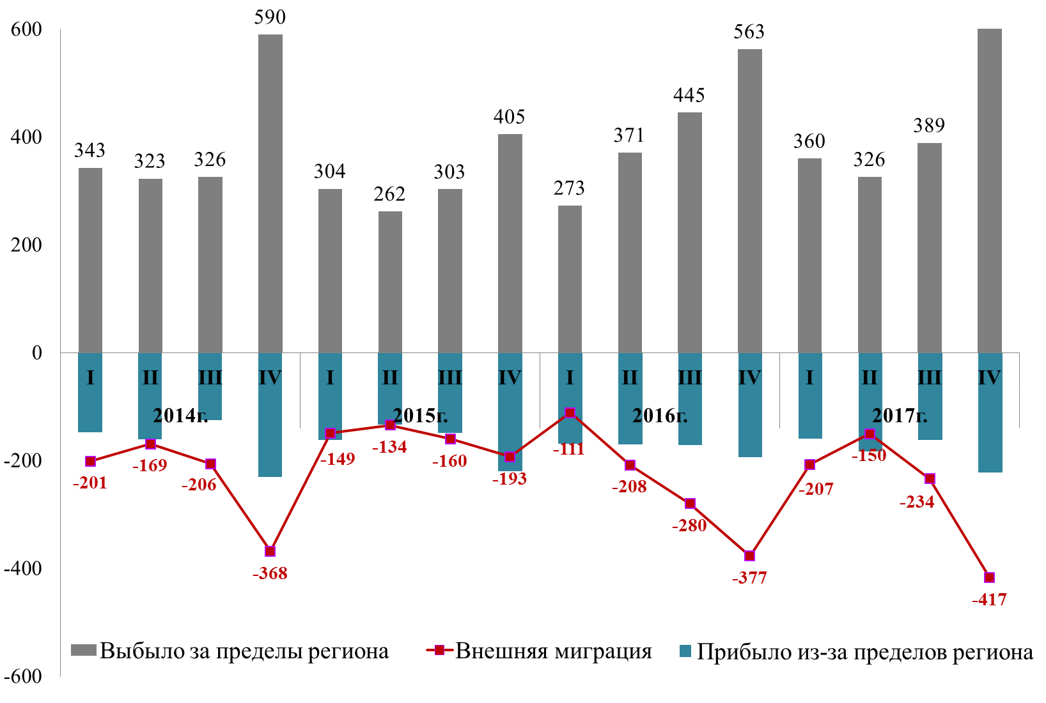

Динамика численности пенсионеров по районам Республики Бурятия в 2011-2017 гг. (чел.)
Район | 2011г. | 2012г. | 2013г. | 2014г. | 2015г. | 2016г. | 2017г. | Доля числ-ти пенсионеров к общей числ-ти пенсионеров по РБ в 2016, % | Средний темп роста, %
Баргузинский | 8 127 | 8 213 | 8 255 | 8 240 | 8 317 | 8 240 | 8 155 | 3,1 | 100,1
Баунтовский | 3 090 | 3 058 | 3 091 | 3 107 | 3 138 | 3 097 | 3 085 | 1,2 | 100,0
Бичурский | 6 996 | 6 917 | 6 969 | 6 941 | 7 061 | 6 986 | 6 980 | 2,6 | 100,0
Джидинский | 7 249 | 7 324 | 7 390 | 7 359 | 7 430 | 7 264 | 7 238 | 2,7 | 100,0
Еравнинский | 4 236 | 4 271 | 4 276 | 4 255 | 4 312 | 4 208 | 4 166 | 1,6 | 99,7
Заиграевский | 12 919 | 13 153 | 13 407 | 13 536 | 13 853 | 13 934 | 14 122 | 5,3 | 101,5
Закаменский | 8 485 | 8 492 | 8 445 | 8 365 | 8 515 | 8 438 | 8 356 | 3,2 | 99,7
Иволгинский | 6 560 | 6 750 | 6 931 | 7 171 | 7 702 | 8 114 | 8 589 | 3,2 | 104,6
Кабанский | 18 330 | 18 401 | 18 468 | 18 543 | 18 892 | 18 727 | 18 780 | 7,1 | 100,4
Кижингинский | 4 616 | 4 675 | 4 654 | 4 692 | 4 802 | 4 862 | 4 823 | 1,8 | 100,7
Курумканский | 4 854 | 4 922 | 4 954 | 4 960 | 5 036 | 5 048 | 5 069 | 1,9 | 100,7
Кяхтинский | 8 868 | 8 897 | 8 942 | 9 017 | 9 175 | 9 065 | 9 033 | 3,4 | 100,3
Муйский | 3 734 | 3 634 | 3 591 | 3 564 | 3 578 | 3 500 | 3 468 | 1,3 | 98,8
Мухоршибирский | 7 096 | 7 158 | 7 231 | 7 324 | 7 411 | 7 412 | 7 475 | 2,8 | 100,9
Окинский | 1 342 | 1 355 | 1 372 | 1 389 | 1 440 | 1 460 | 1 488 | 0,6 | 101,7
Прибайкальский | 7 702 | 7 712 | 7 760 | 7 814 | 7 928 | 7 943 | 7 994 | 3,0 | 100,6
Северобайкальский | 12 246 | 12 427 | 12 553 | 12 588 | 12 742 | 12 550 | 12 349 | 4,7 | 100,1
Селенгинский | 11 796 | 11 801 | 11 909 | 11 960 | 12 208 | 12 152 | 12 179 | 4,6 | 100,5
Тарбагатайский | 4 508 | 4 568 | 4 622 | 4 731 | 4 879 | 5 052 | 5 143 | 1,9 | 102,2
Тункинский | 5 919 | 5 942 | 6 050 | 6 079 | 6 199 | 6 174 | 6 208 | 2,3 | 100,8
Хоринский | 5 145 | 5 172 | 5 204 | 5 275 | 5 393 | 5 363 | 5 315 | 2,0 | 100,5
Итого по районам | 153 818 | 154 842 | 156 074 | 156 910 | 160 011 | 159 589 | 160 015 | 60,4 | 100,7
Советский | 16 952 | 17 483 | 1 7947 | 18 382 | 19 287 | 19 786 | 20 319 | 7,7 | 103,1
Железнодорожный | 35 774 | 35 964 | 36 406 | 36 923 | 37 870 | 38 162 | 38 801 | 14,6 | 101,4
Октябрьский | 39 604 | 40 226 | 40 995 | 41 931 | 43 628 | 44 675 | 45 969 | 17,3 | 102,5
Итого по г. Улан-Удэ | 92 330 | 93 673 | 95 348 | 97 236 | 100 785 | 102 623 | 105 089 | 39,6 | 102,2
Итого по РБ | 246 148 | 248 515 | 251 422 | 254 146 | 260 796 | 262 212 | 265 104 | 100,0 | 101,2
По итогам 2017 года 60,4% пенсионеров проживает в районах Республики Бурятия. И за 2011-2017 гг. доля пенсионеров, проживающих в районах, сокращалась в среднем на 0,6% ежегодно.
Увеличение численности пенсионеров происходит за счет численности «новых назначений». Однако темп прироста численности пенсионеров, пенсии которым назначены в текущем году, сокращается в среднем на 3,4% ежегодно. Также, наблюдается сокращение численности умерших пенсионеров в среднем на 1,3%.
За 2011-2017 гг. миграционное движение показывает выбытие за пределы региона в среднем ежегодно 4,5% численности пенсионеров. Что отрицательно сказывается на изменении численности пенсионеров за счет миграции (снижение в среднем на 0,9% в год)

Возрастно-половое распределение численности получателей пенсии на 31 декабря 2017 г. (чел.)
Возраст | Численность пенсионеров, всего |  | из них пенсии назначены по Федеральным законам:
 |  |  | от 28.12.2013 № 400-ФЗ |  |  |  |  |  |  |  |  | от 15.12.2001 № 166-ФЗ
 |  |  | По старости |  |  | По инвалидности |  |  | По СПК |  |  | Пенсии военнослужащим и членам их семей |  | Пострадавшие в результате радиационных или техногенных катастроф |  |  | Пенсии федеральным государственным гражданским служащим |  |  | Социальные пенсии
 | М | Ж | М |  | Ж | М |  | Ж | М |  | Ж | М | Ж | М |  | Ж | М | Ж |  | М | Ж
Итого | 265104 |  | 205304 |  |  | 13547 |  |  | 13138 |  |  | 292 |  | 63 |  |  | 506 |  |  | 32236
до 15 лет | 8624 | 7641 | 0 | 0 |  | 0 | 0 |  | 2589 | 2547 |  | 2 | 3 | 0 | 0 |  | 0 |  | 0 | 6033 | 5090
16-17 | 2015 | 1757 | 0 | 0 |  | 0 | 0 |  | 662 | 627 |  | 1 | 1 | 0 | 0 |  | 0 |  | 0 | 1351 | 1128
18-22 | 3219 | 3783 | 0 | 0 |  | 2 | 0 |  | 866 | 1179 |  | 4 | 0 | 0 | 0 |  | 0 |  | 0 | 2347 | 2604
23-54 | 13987 | 19197 | 951 | 8697 |  | 5548 | 4574 |  | 179 | 1349 |  | 198 | 4 | 11 | 3 |  | 1 |  | 1 | 7097 | 4568
55-59 | 10987 | 36441 | 7133 | 35864 |  | 3229 | 97 |  | 4 | 146 |  | 41 | 1 | 22 | 4 |  | 0 |  | 42 | 557 | 287
60-64 | 23026 | 33037 | 22560 | 32234 |  | 96 | 0 |  | 3 | 374 |  | 16 | 1 | 15 | 1 |  | 20 |  | 142 | 314 | 285
65-69 | 16235 | 26079 | 16020 | 25114 |  | 0 | 1 |  | 10 | 612 |  | 9 | 0 | 1 | 5 |  | 39 |  | 161 | 154 | 186
70-74 | 5903 | 10750 | 5841 | 10315 |  | 0 | 0 |  | 1 | 343 |  | 2 | 0 | 0 | 0 |  | 18 |  | 40 | 41 | 52
75-79 | 5775 | 14561 | 5726 | 13639 |  | 0 | 0 |  | 2 | 840 |  | 3 | 2 | 1 | 0 |  | 19 |  | 15 | 21 | 64
старше 80 лет | 5299 | 16788 | 5272 | 15938 |  | 0 | 0 |  | 1 | 804 |  | 3 | 1 | 0 | 0 |  | 7 |  | 1 | 13 | 44
Из общего числа работающие пенсионеры:
Итого | 48750 |  | 43772 |  |  | 3208 |  |  | 137 |  |  | 32 |  | 23 |  |  | 78 |  |  | 1496
до 15 лет | 0 | 2 | 0 | 0 |  | 0 | 0 |  | 0 | 2 |  | 0 | 0 | 0 | 0 |  | 0 |  | 0 | 0 | 0
16-17 | 6 | 3 | 0 | 0 |  | 0 | 0 |  | 3 | 3 |  | 0 | 0 | 0 | 0 |  | 0 |  | 0 | 3 | 0
18-22 | 126 | 122 | 0 | 0 |  | 0 | 0 |  | 32 | 36 |  | 0 | 0 | 0 | 0 |  | 0 |  | 0 | 94 | 86
23-54 | 2656 | 7700 | 700 | 5656 |  | 1198 | 1468 |  | 5 | 6 |  | 27 | 0 | 7 | 0 |  | 0 |  | 0 | 717 | 569
55-59 | 4040 | 13626 | 3479 | 13593 |  | 532 | 9 |  | 0 | 7 |  | 4 | 0 | 8 | 1 |  | 0 |  | 11 | 17 | 5
60-64 | 5899 | 7464 | 5883 | 7425 |  | 1 | 0 |  | 0 | 18 |  | 1 | 0 | 5 | 0 |  | 6 |  | 19 | 3 | 2
65-69 | 2381 | 3101 | 2371 | 3055 |  | 0 | 0 |  | 0 | 20 |  | 0 | 0 | 1 | 1 |  | 9 |  | 25 | 0 | 0
70-74 | 480 | 640 | 476 | 635 |  | 0 | 0 |  | 0 | 2 |  | 0 | 0 | 0 | 0 |  | 4 |  | 3 | 0 | 0
75-79 | 193 | 219 | 192 | 215 |  | 0 | 0 |  | 0 | 3 |  | 0 | 0 | 0 | 0 |  | 0 |  | 1 | 0 | 0
старше 80 лет | 46 | 46 | 46 | 46 |  | 0 | 0 |  | 0 | 0 |  | 0 | 0 | 0 | 0 |  | 0 |  | 0 | 0 | 0
Работающие пенсионеры составляют 18,4% численности получателей пенсии. Доля работающих пенсионеров составила 37% численности получателей пенсии, выплата которым назначена в 2017г. На основе гендерного анализа выявлено, что удельный вес женщин в численности работающих получателей пенсии по старости – составляет 70%, мужчин 30%, при этом экономически занятыми являются 21,6% всех пенсионеров-женщин и 20,7% - мужчин.
Средний возраст работающего получателя пенсии по старости составил 59 лет, в том числе у мужчин – 61 год и у женщин – 58 лет. Также средний возраст работающего получателя страховой пенсии по инвалидности – 47 лет, в том числе у мужчин – 49 лет и у женщин – 45 лет.
Доля работающих получателей страховой пенсии по старости, назначенных досрочно, составила 29,2%

Одногодичное распределение численности пенсионеров, получающих страховую пенсию, в разрезе пола на 31.12.2017г.
Итого  Возраст | по старости |  | по инвалидности |  | по СПК |  | В том числе пенсионеры, пенсии которым назначены в 2017г.
 |  |  |  |  |  |  | по старости |  | по инвалидности |  | по СПК
 | М | Ж | М | Ж | М | Ж | М | Ж | М | Ж | М |  | Ж
 | 205304 |  | 13547 |  | 13138 |  | 10882 |  | 1026 |  | 1191
 | 63503 | 141801 | 8875 | 4672 | 4317 | 8821 | 4692 | 6190 | 607 | 419 | 464 | 727
0 |  |  |  |  | 6 | 11 |  |  |  |  | 6 | 11
1 |  |  |  |  | 29 | 22 |  |  |  |  | 10 | 6
2 |  |  |  |  | 54 | 40 |  |  |  |  | 8 | 2
3 |  |  |  |  | 59 | 85 |  |  |  |  | 13 | 16
4 |  |  |  |  | 99 | 87 |  |  |  |  | 16 | 16
5 |  |  |  |  | 118 | 124 |  |  |  |  | 17 | 17
6 |  |  |  |  | 147 | 123 |  |  |  |  | 16 | 20
7 |  |  |  |  | 184 | 172 |  |  |  |  | 24 | 22
8 |  |  |  |  | 181 | 226 |  |  |  |  | 20 | 20
9 |  |  |  |  | 207 | 224 |  |  |  |  | 16 | 17
10 |  |  |  |  | 231 | 223 |  |  |  |  | 25 | 11
11 |  |  |  |  | 220 | 196 |  |  |  |  | 16 | 18
12 |  |  |  |  | 226 | 220 |  |  |  |  | 26 | 18
13 |  |  |  |  | 253 | 259 |  |  |  |  | 24 | 9
14 |  |  |  |  | 268 | 257 |  |  |  |  | 24 | 28
15 |  |  |  |  | 307 | 278 |  |  |  |  | 26 | 18
16 |  |  |  |  | 318 | 292 |  |  |  |  | 25 | 13
17 |  |  |  |  | 344 | 335 |  |  |  |  | 17 | 18
18 |  |  |  |  | 281 | 281 |  |  |  |  | 33 | 36
19 |  |  |  |  | 179 | 279 |  |  |  |  | 27 | 37
20 |  |  |  |  | 156 | 240 |  |  |  |  | 15 | 33
21 |  |  | 1 |  | 138 | 205 |  |  | 1 |  | 17 | 16
22 |  |  | 1 |  | 112 | 174 |  |  |  |  | 12 | 26
23 |  |  | 2 | 1 | 12 | 24 |  |  | 1 | 1 |  | 3
24 |  |  | 5 | 3 | 1 | 15 |  |  |  | 1 |  | 2
25 |  |  | 7 | 9 | 1 | 15 |  |  | 3 | 3 |  | 6
26 |  |  | 10 | 10 | 1 | 26 |  |  | 2 | 3 |  | 6
27 |  |  | 16 | 13 | 1 | 31 |  |  | 3 | 4 | 1 | 4
28 |  |  | 14 | 18 | 1 | 53 |  |  | 3 | 6 |  | 4
29 |  |  | 22 | 16 | 3 | 50 |  |  | 7 | 2 | 1 | 9
30 |  |  | 34 | 39 | 5 | 53 |  |  | 3 | 5 | 5 | 8
31 |  |  | 49 | 42 | 11 | 67 |  |  | 6 | 8 | 2 | 15
32 |  |  | 39 | 42 | 4 | 79 |  |  | 10 | 11 |  | 6
33 | 1 |  | 68 | 61 | 7 | 70 |  |  | 6 | 12 | 3 | 8
34 |  |  | 86 | 87 | 4 | 90 |  |  | 10 | 12 | 1 | 12
35 |  |  | 93 | 88 | 7 | 65 |  |  | 10 | 10 | 1 | 6
36 | 1 |  | 121 | 80 | 12 | 68 | 1 |  | 7 | 9 | 2 | 5
37 | 3 |  | 141 | 95 | 8 | 75 | 1 |  | 16 | 12 | 2 | 7
38 | 1 |  | 146 | 111 | 9 | 55 |  |  | 12 | 13 |  | 5
39 |  | 1 | 156 | 144 | 4 | 60 |  |  | 13 | 17 |  | 10
40 | 3 | 6 | 188 | 138 | 10 | 65 | 1 | 3 | 13 | 20 | 2 | 9
41 | 2 | 5 | 196 | 172 | 8 | 63 |  | 5 | 14 | 11 | 3 | 4
42 | 9 | 16 | 229 | 167 | 14 | 58 | 3 | 5 | 20 | 12 |  | 5
43 | 10 | 22 | 229 | 181 | 7 | 51 | 3 | 11 | 8 | 14 | 1 | 8
44 | 6 | 36 | 260 | 200 | 6 | 49 |  | 14 | 15 | 13 | 1 | 10
45 | 8 | 88 | 278 | 219 | 2 | 35 | 3 | 46 | 18 | 19 |  | 4
46 | 15 | 145 | 237 | 211 | 5 | 20 | 3 | 41 | 10 | 19 | 2 | 5
47 | 28 | 192 | 241 | 226 | 7 | 30 | 5 | 45 | 11 | 21 |  | 4
48 | 31 | 259 | 304 | 274 | 7 | 18 | 3 | 60 | 18 | 26 | 1 | 1
49 | 27 | 317 | 278 | 251 | 6 | 22 | 7 | 48 | 12 | 18 |  | 1

Одногодичное распределение численности пенсионеров, получающих страховую пенсию, в разрезе пола на 31.12.2017г.
Итого  Возраст | по старости |  | по инвалидности |  | по случаю потери кормильца |  | В том числе пенсионеры, пенсии которым назначены в 2017г.
 |  |  |  |  |  |  | по старости |  | по инвалидности |  | по случаю потери кормильца
 | М | Ж | М | Ж | М | Ж | М | Ж | М | Ж | М | Ж
50 | 106 | 1 105 | 346 | 278 | 6 | 10 | 62 | 726 | 20 | 19 | 1
51 | 116 | 1 294 | 346 | 308 | 3 | 11 | 16 | 119 | 30 | 24
52 | 136 | 1 461 | 435 | 331 | 2 | 11 | 13 | 117 | 22 | 18 |  | 1
53 | 193 | 1 724 | 429 | 367 | 3 | 3 | 16 | 121 | 25 | 18 | 1 | 1
54 | 255 | 2 026 | 543 | 392 | 2 | 7 | 21 | 101 | 41 | 34 |  | 2
55 | 919 | 6 574 | 586 | 45 | 1 | 5 | 675 | 4 494 | 34 | 4 |  | 4
56 | 1 291 | 7 327 | 591 | 18 |  | 11 | 185 | 106 | 42 |  |  | 1
57 | 1 547 | 7 461 | 670 | 12 | 3 | 37 | 163 | 17 | 56 |  |  | 4
58 | 1 658 | 7 273 | 612 | 10 |  | 47 | 136 | 5 | 36 |  |  | 6
59 | 1 718 | 7 229 | 770 | 12 |  | 46 | 60 | 9 | 48 |  |  | 3
60 | 4 945 | 6 989 | 51 |  |  | 59 | 3 182 | 3 | 1 |  |  | 6
61 | 4 738 | 6 571 | 27 |  | 1 | 55 | 99 | 4 |  |  |  | 7
62 | 4 513 | 6 293 | 12 |  | 1 | 80 | 12 | 3 |  |  |  | 8
63 | 4 405 | 6 443 | 4 |  |  | 94 | 8 | 5 |  |  |  | 8
64 | 3 959 | 5 938 | 2 |  | 1 | 86 | 3 | 3 |  |  |  | 6
65 | 3 799 | 5 730 |  |  | 1 | 99 | 2 | 4 |  |  |  | 7
66 | 3 424 | 5 316 |  |  | 2 | 108 | 2 | 3 |  |  |  | 8
67 | 3 153 | 4 912 |  | 1 | 3 | 125 | 1 | 2 |  |  |  | 3
68 | 3 188 | 5 066 |  |  |  | 170 | 1 | 2 |  |  |  | 7
69 | 2 456 | 4 090 |  |  | 4 | 110 |  |  |  |  |  | 7
70 | 2 170 | 3 575 |  |  |  | 106 | 1 | 2 |  |  |  | 2
71 | 1 634 | 2 902 |  |  | 1 | 93 |  | 2 |  |  |  | 7
72 | 877 | 1 567 |  |  |  | 68 |  | 3 |  |  |  | 3
73 | 638 | 1 223 |  |  |  | 43 |  | 1
74 | 522 | 1 048 |  |  |  | 33
75 | 836 | 1 934 |  |  | 1 | 97 | 1 | 1 |  |  | 1 | 2
76 | 1 247 | 2 780 |  |  |  | 151 | 1 |  |  |  |  | 8
77 | 1 322 | 3 120 |  |  | 1 | 197 |  | 2 |  |  |  | 4
78 | 1 222 | 2 981 |  |  |  | 204 |  | 1 |  |  |  | 6
79 | 1 099 | 2 824 |  |  |  | 191 |  |  |  |  |  | 5
80 | 977 | 2 735 |  |  |  | 100 | 1 | 39 |  |  |  | 2
81 | 840 | 2 424 |  |  | 1 | 106 |  | 16
82 | 684 | 1 843 |  |  |  | 109 |  |  |  |  |  | 1
83 | 437 | 1 259 |  |  |  | 89 | 1 |  |  |  |  | 1
84 | 430 | 1 147 |  |  |  | 67
85 | 420 | 1 311 |  |  |  | 73
86 | 319 | 959 |  |  |  | 69 |  |  |  |  |  | 1
87 | 306 | 990 |  |  |  | 65
88 | 257 | 892 |  |  |  | 41 |  |  |  |  |  | 1
89 | 199 | 686 |  |  |  | 29
90 | 124 | 507 |  |  |  | 17 |  | 1
91 | 86 | 338 |  |  |  | 13
92 | 59 | 259 |  |  |  | 11
93 | 58 | 221 |  |  |  | 8
94 | 31 | 133 |  |  |  | 3
95 | 18 | 89
96 | 5 | 43 |  |  |  | 1
97 | 11 | 47 |  |  |  | 1
98 | 4 | 27
99 | 5 | 16 |  |  |  | 1
100 и старше | 2 | 12 |  |  |  | 1
Численность получателей ежемесячных денежных выплат и средний размер ЕДВ в 2015-2017 гг.
Категории получателей | Число получателей ежемесячных денежных выплат (ЕДВ), чел. |  |  | Средний размер назначенных ежемесячных денежных выплат, руб.
 | 2015 г. | 2016 г. | 2017 г. | 2015 г. | 2016 г. | 2017 г.
Все получатели ЕДВ | 89 914 | 88 149 | 88 057 | 1 985,2 | 2 085,3 | 2 227,2
Ветераны | 9 911 | 9 549 | 9 550 | 2 421,3 | 2 570,4 | 2 710,4
Инвалиды | 79 875 | 78 473 | 78 378 | 1 928,0 | 2 023,4 | 2 166,1
Граждане, подвергшиеся воздействию радиации вследствие радиационных аварий и ядерных испытаний | 121 | 121 | 124 | 1 684,4 | 1 797,9 | 1 843,4
Герои Советского Союза, Герои Российской Федерации, Герои Социалистического Труда, полные кавалеры орденов Славы и Трудовой Славы | 7 | 6 | 5 | 42 540,1 | 45 596,5 | 45 246,7

В 2017 г. численность получателей ЕДВ осталась на уровне 2016г. Значительная часть (89%) получателей ЕДВ являются инвалидами. В 2017г. средний размер ЕДВ увеличился на 6,8% по сравнению с 2016 г.

Численность получателей федеральной социальной доплаты к пенсии и средний размер ФСД в 2010-2017 гг.
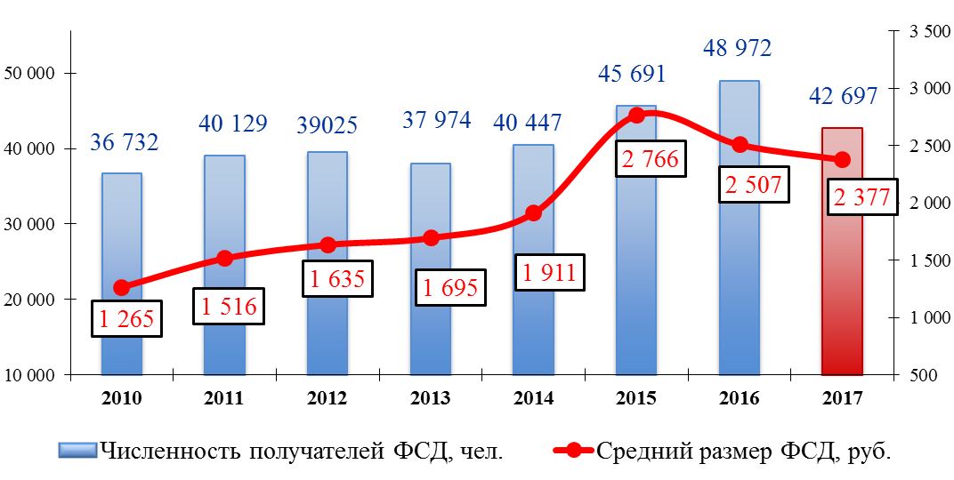

В 2017 г. численность получателей ФСД сократилась на 12,8% по сравнению с 2016г. Средний размер ФСД сократился 5,2%.
Средний размер пенсии по Российской Федерации и Сибирскому федеральному округу по видам пенсии на 1 января 2018г. (руб.)
Наименование региона | Всего | В том числе:
 |  | Страховые пенсии |  |  | Социальные пенсии
 |  | по старости | по инвалидности | по СПК
Российская Федерация | 13 323,1 | 14 151,6 | 8 807,4 | 8 875,7 | 8 806,6
Сибирский федеральный округ | 13 206,7 | 14 027,3 | 9 179,9 | 8 897,3 | 9 342,3
Республика Алтай | 11 825,4 | 12 829,9 | 10 086,0 | 5 873,5 | 9 869,4
Республика Бурятия | 12 440,6 | 13 529,0 | 8 222,0 | 6 436,0 | 9 596,0
Республика Тыва | 12 614,6 | 14 703,5 | 11 383,9 | 5 317,2 | 10 234,6
Республика Хакасия | 13 099,5 | 13 767,0 | 9 695,4 | 9 466,1 | 9 889,7
Алтайский край | 12 252,2 | 12 841,8 | 8 472,0 | 10 273,1 | 8 744,4
Забайкальский край | 12 380,3 | 13 373,8 | 8 664,9 | 8 913,3 | 8 785,8
Красноярский край | 14 226,0 | 15 096,2 | 9 513,9 | 9 201,7 | 9 596,6
Иркутская область | 13 744,8 | 14 866,0 | 9 415,3 | 6 876,2 | 9 436,9
Кемеровская область | 13 336,6 | 14 098,8 | 9 730,6 | 10 027,7 | 9 652,0
Новосибирская область | 13 086,5 | 13 756,9 | 8 796,1 | 9 845,5 | 8 814,2
Омская область | 12 579,7 | 13 229,2 | 8 462,6 | 9 072,3 | 9 046,6
Томская область | 14 551,9 | 15 270,9 | 9 946,0 | 10 242,7 | 9 858,1
Средний размер пенсии по Российской Федерации и Сибирскому федеральному округу в 2012-2017 гг.. (руб.)
Наименование региона | 2012 | 2013 | 2014 | 2015 | 2016 | 2017 | Средний темп роста, %
Российская Федерация | 9 145 | 10 030 | 10 919 | 12 081 | 12 425 | 13 323 | 107,8
Сибирский федеральный округ | 9 091 | 9 942 | 10 832 | 11 986 | 12 329 | 13 207 | 107,8
Республика Алтай | 8 281 | 8 960 | 9 833 | 10 807 | 11 115 | 11 825 | 107,4
Республика Бурятия | 8 535 | 9 337 | 10 175 | 11 251 | 11 604 | 12 441 | 107,8
Республика Тыва | 8 729 | 9 513 | 10 459 | 11 555 | 11 911 | 12 615 | 107,6
Республика Хакасия | 9 021 | 9 864 | 10 739 | 11 859 | 12 218 | 13 100 | 107,7
Алтайский край | 8 498 | 9 258 | 10 088 | 11 073 | 11 379 | 12 252 | 107,6
Забайкальский край | 8 389 | 9 180 | 10 043 | 11 171 | 11 537 | 12 380 | 108,1
Красноярский край | 9 841 | 10 782 | 11 725 | 12 994 | 13 331 | 14 226 | 107,6
Иркутская область | 9 425 | 10 319 | 11 257 | 12 483 | 12 839 | 13 745 | 107,8
Кемеровская область | 9 139 | 10 008 | 10 913 | 12 108 | 12 463 | 13 337 | 107,9
Новосибирская область | 8 998 | 9 838 | 10 700 | 11 859 | 12 199 | 13 087 | 107,8
Омская область | 8 682 | 9 483 | 10 323 | 11 373 | 11 706 | 12 580 | 107,7
Томская область | 10 024 | 10 982 | 11 942 | 13 242 | 13 614 | 14 552 | 107,7
По среднему размеру пенсии Бурятия находится на 9 месте, Омская область – 8 место, Забайкальский край – 10 место, Хакасия – 5 место и Иркутская область – 3 место.
Республика Бурятия по среднему размеру страховой пенсии: по старости занимает – 8 место, по инвалидности – 12 место, по случаю потери кормильца – 10 место. По среднему размеру социальной пенсии – 7 место.
Распределение среднего размера пенсий по Российской Федерации и Сибирскому федеральному округу в 2017 г.
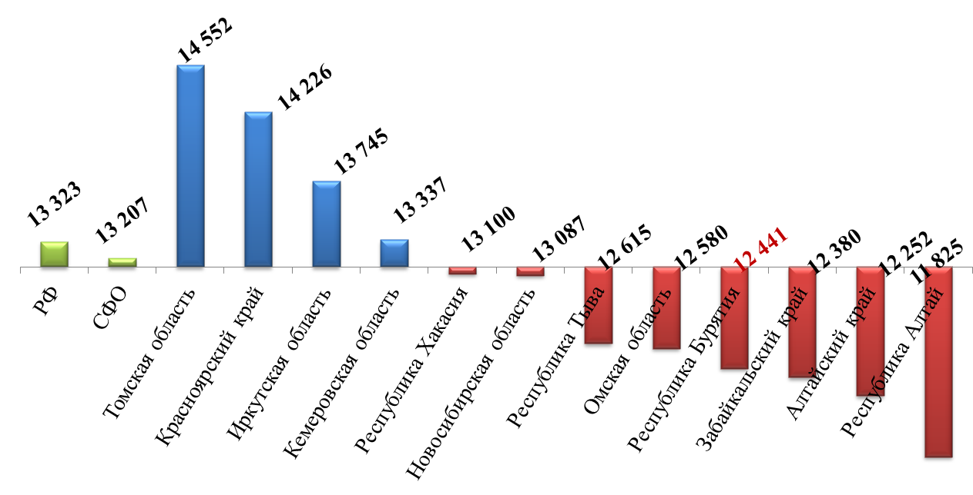

Распределение численности пенсионеров по размерам назначенных им пенсий в 2017г.
Размер пенсии: | Всего | Страховые пенсии |  |  | Пенсии по ГПО | Из них пенсии:
 |  | по старости | по инвалидности | по СПК |  | Военнослужащим и членам их семей | Пострадавшим в рез-те радиац. или техноген. катастроф | Госслужащим | летчиков-испытателей | Социальные
Всего: | 265 104 | 205 304 | 13 547 | 13 138 | 33 115 | 292 | 67 | 506 | 11 | 32 236
до 4000 | 7 336 | 2 | 982 | 6 352 | 0 | 0 | 0 | 0 | 0 | 0
от 4001 до 5500 | 8 181 | 471 | 1 754 | 1 683 | 4 273 | 0 | 0 | 0 | 0 | 4 273
от 5501 до 7000 | 26 606 | 10 660 | 3 305 | 1 104 | 11 537 | 0 | 0 | 0 | 0 | 11 537
от 7001 до 8500 | 20 461 | 17 378 | 2 677 | 397 | 9 | 0 | 4 | 0 | 0 | 5
от 8501до 10000 | 22 649 | 20 422 | 1 637 | 558 | 32 | 29 | 2 | 0 | 0 | 1
от 10001 до 11500 | 28 171 | 26 023 | 1 337 | 750 | 61 | 51 | 0 | 1 | 0 | 9
от 11501 до 13000 | 41 873 | 31 471 | 812 | 908 | 8 682 | 103 | 10 | 20 | 0 | 8 549
от 13001 до 14500 | 39 648 | 30 824 | 476 | 702 | 7 646 | 17 | 1 | 86 | 0 | 7 541
от 14501 до 16000 | 25 222 | 23 999 | 283 | 403 | 537 | 36 | 32 | 148 | 0 | 321
от 16001 до 17500 | 14 315 | 13 867 | 150 | 152 | 146 | 16 | 11 | 119 | 0 | 0
от 17501 до 19000 | 10 251 | 10 037 | 65 | 78 | 71 | 16 | 0 | 55 | 0 | 0
от 19001 до 20500 | 9 538 | 9 430 | 36 | 23 | 49 | 12 | 3 | 34 | 0 | 0
от 20501 и выше | 10 853 | 10 720 | 33 | 28 | 72 | 12 | 4 | 43 | 11 | 0

Средний размер пенсии по районам Республики Бурятия в 2011-2017 гг.. (руб.)
Район | 2011г. | 2012г. | 2013г. | 2014г. | 2015г. | 2016г. | 2017г. | Средний темп роста, %
Баргузинский | 8 100 | 8 961 | 9 775 | 10 623 | 11 766 | 12 159 | 12 744 | 107,8%
Баунтовский | 8 913 | 9 944 | 10 861 | 11 813 | 13 080 | 13 546 | 14 140 | 108,0%
Бичурский | 6 861 | 7 607 | 8 282 | 8 988 | 9 908 | 10 249 | 10 684 | 107,7%
Джидинский | 6 562 | 7 288 | 7 935 | 8 667 | 9 602 | 9 957 | 10 399 | 108,0%
Еравнинский | 6 628 | 7 337 | 7 981 | 8 720 | 9 636 | 9 961 | 10 456 | 107,9%
Заиграевский | 7 167 | 7 911 | 8 615 | 9 355 | 10 372 | 10 721 | 11 224 | 107,8%
Закаменский | 6 709 | 7 427 | 8 100 | 8 866 | 9 785 | 10 095 | 10 504 | 107,8%
Кабанский | 6 863 | 7 584 | 8 280 | 8 999 | 9 920 | 10 213 | 10 711 | 108,1%
Кижингинский | 7 620 | 8 438 | 9 260 | 10 072 | 11 211 | 11 601 | 12 182 | 107,8%
Курумканский | 6 962 | 7 716 | 8 445 | 9 227 | 10 146 | 10 400 | 10 933 | 107,6%
Иволгинский | 7 876 | 8 666 | 9 450 | 10 285 | 11 352 | 11 698 | 12 242 | 107,7%
Кяхтинский | 6 774 | 7 511 | 8 192 | 8 954 | 9 903 | 10 248 | 10 740 | 108,0%
Муйский | 9 314 | 10 375 | 11 423 | 12 490 | 13 898 | 14 325 | 14 884 | 108,1%
Мухоршибирский | 7 011 | 7 765 | 8 483 | 9 288 | 10 350 | 10 712 | 11 207 | 108,1%
Окинский | 7 719 | 8 609 | 9 428 | 10 341 | 11 329 | 11 699 | 12 187 | 107,9%
Прибайкальский | 7 362 | 8 160 | 8 893 | 9 675 | 10 735 | 11 089 | 11 591 | 107,9%
Северобайкальский | 9 779 | 10 882 | 11 955 | 13 003 | 14 493 | 14 906 | 15 548 | 108,0%
Селенгинский | 7 109 | 7 887 | 8 629 | 9 420 | 10 452 | 10 833 | 11 343 | 108,1%
Тарбагатайский | 7 195 | 7 909 | 8 613 | 9 336 | 10 351 | 10 642 | 11 195 | 107,6%
Тункинский | 6 690 | 7 392 | 8 050 | 8 838 | 9 781 | 10 108 | 10 607 | 108,0%
Хоринский | 6 815 | 7 533 | 8 202 | 8 922 | 9 840 | 10 129 | 10 693 | 107,8%
Итого по районам | 7 437 | 8 239 | 8 993 | 9 805 | 10 862 | 10 862 | 11 726 | 107,9%
Советский | 7 762 | 8 545 | 9 337 | 10 139 | 11 207 | 11 519 | 12 013 | 107,6%
Железнодорожный | 8 357 | 9 251 | 10 136 | 10 996 | 12 189 | 12 554 | 13 110 | 107,8%
Октябрьский | 8 158 | 9 030 | 9 906 | 10 749 | 11 886 | 12 236 | 12 740 | 107,7%
Итого по г. Улан-Удэ | 8 162 | 9 024 | 9 793 | 10 727 | 11 870 | 12 216 | 12 736 | 107,7%
Итого по РБ | 7 709 | 8 535 | 9 337 | 10 158 | 11 251 | 11 604 | 12 127 | 107,8%

У 14 из 22 районов Республики Бурятия средний размер пенсии ниже общего среднего по региону. Выше среднего – пенсии у районов Крайнего севера и приравненного к ним местности и экономически развитых районов столицы Республики.
Средний размер пенсии увеличивается в среднем на 7,9% ежегодно в районах республики, на 7,7% в г. Улан-Удэ.
Численность пенсионеров с размером пенсии ниже уровня прожиточного минимума пенсионера составляет 23,6%. При этом только 13,6% всей численности работающих пенсионеров имеют размер пенсии ниже ПМП.
Соотношение среднего размера пенсии по старости со средним размером начисленной заработной платы в 2017 г. составило 41%.

Средний размер пенсии в районах по состоянию на 31 декабря 2017 г. (руб.)
Наименование региона | Всего | Страховые пенсии |  |  | Пенсии по ГПО | Из них пенсии:
 |  | по старости | по инвалидности | по СПК |  | Военнослужащим и членам их семей | Пострадавшим в рез-те радиац. или техноген. катастроф | Социальные | Госслужащим
Баргузинский | 12 744 | 13 732 | 8 319 | 8 171 | 10 032 | 13 089 | 15103 | 9 928 | 18 569
Баунтовский | 14 140 | 15 081 | 9 438 | 8 216 | 10 428 | 15 271 | - | 10 132 | 21 737
Бичурский | 10 684 | 11 478 | 6 850 | 7 165 | 9 318 | 12 624 | - | 9 236 | 15 813
Джидинский | 10 399 | 11 440 | 7 541 | 5 729 | 9 250 | 12 519 | 7551 | 9 191 | 15 685
Еравнинский | 10 456 | 11 543 | 7 161 | 5 378 | 9 593 | 13 970 | - | 9 513 | 16 702
Заиграевский | 11 224 | 12 172 | 7 758 | 6 011 | 9 340 | 13 021 | 13592 | 9 250 | 16 588
Закаменский | 10 504 | 11 403 | 7 484 | 4 804 | 10 099 | 14 444 | 16110 | 10 050 | 14 001
Иволгинский | 10 711 | 11 809 | 7 653 | 4 714 | 9 829 | 12 226 | - | 9 765 | 15 813
Кабанский | 12 182 | 13 047 | 7 774 | 6 584 | 9 949 | 13 569 | 12982 | 9 858 | 15 773
Кижингинский | 10 933 | 11 873 | 7 509 | 5 546 | 9 515 | 13 089 | - | 9 436 | 15 629
Курумканский | 12 242 | 13 242 | 8 354 | 6 721 | 10 291 | 15 707 | - | 10 189 | 18 589
Кяхтинский | 10 740 | 11 601 | 7 062 | 5 799 | 10 004 | 12 908 | 14001 | 9 920 | 14 632
Муйский | 14 884 | 15 579 | 10 922 | 7 935 | 11 255 | 12 271 | 16673 | 11 011 | 16 438
Мухоршибирский | 11 207 | 12 067 | 7 731 | 7 525 | 10 400 | 12 686 | 15103 | 10 359 | 15 224
Окинский | 12 187 | 13 629 | 9 615 | 5 258 | 10 077 | 12 082 | - | 9 978 | 19 075
Прибайкальский | 11 591 | 12 550 | 7 841 | 6 383 | 9 373 | 10 673 | - | 9 311 | 14 879
Северобайкальский | 15 548 | 16 322 | 10 252 | 7 950 | 11 361 | 14 004 | 17626 | 11 037 | 21 238
Селенгинский | 11 343 | 12 372 | 7 769 | 6 346 | 9 056 | 17 324 | 14096 | 8 954 | 16 001
Тарбагатайский | 11 195 | 12 111 | 7 485 | 7 336 | 9 436 | 12 442 | 25171 | 9 311 | 15 369
Тункинский | 10 607 | 11 763 | 7 157 | 4 103 | 9 667 | 13 369 | 15103 | 9 582 | 16 284
Хоринский | 10 693 | 11 592 | 7 590 | 6 656 | 9 275 | 13 005 | 12082 | 9 192 | 15 400
Итого по районам | 11 726 | 12 751 | 7 801 | 6 299 | 9 758 | 13 261 | 15226 | 9 665 | 16 830
Советский | 12 013 | 13 117 | 8 026 | 5 477 | 9 478 | 13 101 | 17370 | 9 151 | 15 713
Железнодорожный | 13 110 | 14 088 | 8 472 | 6 547 | 10 010 | 13 635 | 15251 | 9 593 | 16 240
Октябрьский | 12 740 | 13 701 | 8 368 | 5 835 | 9 859 | 14 132 | 14110 | 9 514 | 17 000
Итого по г. Улан-Удэ | 12 736 | 13 738 | 8 331 | 6 021 | 9 821 | 13 785 | 14891 | 9 455 | 16 517
Итого по РБ | 12 127 | 13 155 | 8 005 | 6 213 | 9 781 | 13 431 | 15056 | 9 592 | 16 612

Отношение среднего размера пенсии к прожиточному минимуму пенсионера в 2017 году составило по старости - 169,8% по инвалидности – до 103,3% и по случаю потери кормильца – 80,2%.
В 2012г. средний размер пенсии у женщин составлял 97% среднего размера пенсии мужчины. Однако, к 2017 г. средний размер пенсии по гендерному признаку выровнялся.

Динамика и структура средних размеров пенсий в Российской Федерации и в Республике Бурятия в 2011-2017 гг.
Вид пенсии | 2012 г. | 2013 г. | 2014 г. | 2015 г. | 2016 г. | 2017 г. | Средний темп роста, %
Средний размер пенсии в Российской Федерации в том числе: | 9 145 | 10 030 | 10 919 | 12 081 | 12 425 | 12 973 | 107,2
Страховые пенсии, в том числе: | 9 389 | 10 313 | 11 184 | 12 380 | 12 725 | 13 306 | 107,2
- по старости | 9 778 | 10 716 | 11 599 | 12 830 | 13 172 | 13 762 | 107,1
- по инвалидности | 6 033 | 6 624 | 7 191 | 7 969 | 8 177 | 8 530 | 107,2
- по СПК | 5 960 | 6 591 | 7 202 | 7 914 | 8 166 | 8 564 | 107,5
Пенсии по ГПО в том числе: | 6 357 | 6 864 | 7 977 | 8 795 | 9 170 | 9 400 | 108,1
Военнослужащим и членов их семей | 8 666 | 8 858 | 10 487 | 11 528 | 11 948 | 12 126 | 106,9
Пострадавшим в результате радиационных и техногенных катастроф и членам их семей | 8 415 | 8 639 | 9 789 | 10 767 | 11 261 | 11 711 | 106,8
Госслужащим | 12 148 | 14 020 | 15 618 | 17 186 | 17 501 | 18 226 | 108,5
Пенсии летчиков-испытателей | 63 354 | 67 704 | 76 621 | 85 736 | 89 308 | 91 309 | 107,6
Социальные пенсии | 5 951 | 6 447 | 7 543 | 8 302 | 8 645 | 8 797 | 108,1
Средний размер пенсии в Республике Бурятия в том числе: | 8 535 | 9 337 | 10 158 | 11 251 | 11 604 | 12 127 | 107,3
Страховые пенсии, в том числе: | 8 810 | 9 644 | 10 409 | 11 546 | 11 889 | 12 461 | 107,2
- по старости | 9 390 | 10 260 | 11 047 | 12 254 | 12 576 | 13 155 | 107,0
- по инвалидности | 5 800 | 6 307 | 6 745 | 7 450 | 7 675 | 8 005 | 106,7
- по СПК | 4 625 | 4 973 | 5 309 | 5 789 | 5 941 | 6 213 | 106,1
Пенсии по ГПО в том числе: | 6 595 | 7 130 | 8 353 | 9 179 | 9 596 | 9 781 | 108,2
Военнослужащим и членов их семей | 9 647 | 9 833 | 11 513 | 12 772 | 13 205 | 13 431 | 106,8
Пострадавшим в результате радиационных и техногенных катастроф и членам их семей | 10 735 | 10 861 | 12 648 | 14 372 | 14 697 | 15 056 | 107,0
Госслужащим | 12 328 | 13 195 | 14 091 | 15 335 | 15 848 | 16 612 | 106,1
Пенсии летчиков-испытателей | 79 304 | 83 455 | 94 688 | 101 110 | 104 991 | 109 561 | 106,7
Социальные пенсии | 6 447 | 6 972 | 8 189 | 9 000 | 9 414 | 9 592 | 108,3

В Бурятии средний размер страховой пенсии ниже, чем в среднем по Российской Федерации по старости – на 4,4%, по инвалидности – на 6,2%, по СПК – 27,5%. Средний размер пенсии по ГПО выше общего среднего по России на 4,1%

Численность и средний размер пенсий получателей досрочных пенсий в Республике Бурятия и в районах Крайнего севера и приравненных к ним местности в 2015-2017 гг.
Получатели досрочной пенсии | по Республике Бурятия |  |  |  |  |  | в РКС и МКС
 | Численность, чел. |  |  | Средний размер пенсии, руб. |  |  | Численность, чел. |  |  | Средний размер пенсии, руб.
 | 2015 | 2016 | 2017 | 2015 | 2016 | 2017 | 2015 | 2016 | 2017 | 2015 | 2016 | 2017
Досрочная страховая пенсия по старости, в том числе | 76 572 | 76 691 | 77 328 | 13 083 | 13 449 | 14 049 | 25 403 | 25 249 | 25 185 | 14 112 | 14 503 | 15 126
проработавшие на подземных работах, с вредными условиями труда, в горячих цехах (согласно с ФЗ №400, ст. 30, ч.1, п.1) | 4 718 | 4 595 | 4 512 | 14 018 | 14 438 | 15 061 | 648 | 615 | 598 | 16 742 | 17 279 | 18 055
проработавшие в тяжелых условиях труда (согласно с ФЗ №400, ст. 30, ч.1, п.2) | 13 365 | 13 364 | 13 352 | 13 255 | 13 641 | 14 266 | 1 552 | 1 497 | 1 447 | 15 725 | 16 186 | 16 870
малые списки за особые условия труда (согласно с ФЗ №400, ст. 30, ч.1, п.3-18) | 3 812 | 3 840 | 3 866 | 13 992 | 14 460 | 15 153 | 650 | 640 | 641 | 16 450 | 16 945 | 17 738
осуществлявшие педагогическую деятельность (согласно с ФЗ №400, ст. 30, ч.1, п.19) | 7 284 | 7 487 | 7 728 | 12 689 | 12 919 | 13 276 | 619 | 637 | 647 | 16 268 | 16 438 | 16 794
осуществлявшие лечебную деятельность (согласно с ФЗ №400, ст. 30, ч.1, п.20) | 4 278 | 4 413 | 4 534 | 12 802 | 13 025 | 13 346 | 434 | 431 | 430 | 15 766 | 15 995 | 16 293
проработавшие в районах Крайнего севера и правненные к ним местности (согласно с ФЗ №400, ст. 32, ч.1, п.6, 7) | 24 364 | 24 500 | 24 650 | 14 256 | 14 662 | 15 299 | 17 966 | 17 986 | 18 014 | 13 987 | 14 379 | 14 991

Возрастно-половая структура пенсионеров, получающих досрочные страховые пенсии по ст. 30 ч.1 п.2, на 31 декабря 2017 г.
13 352 чел.
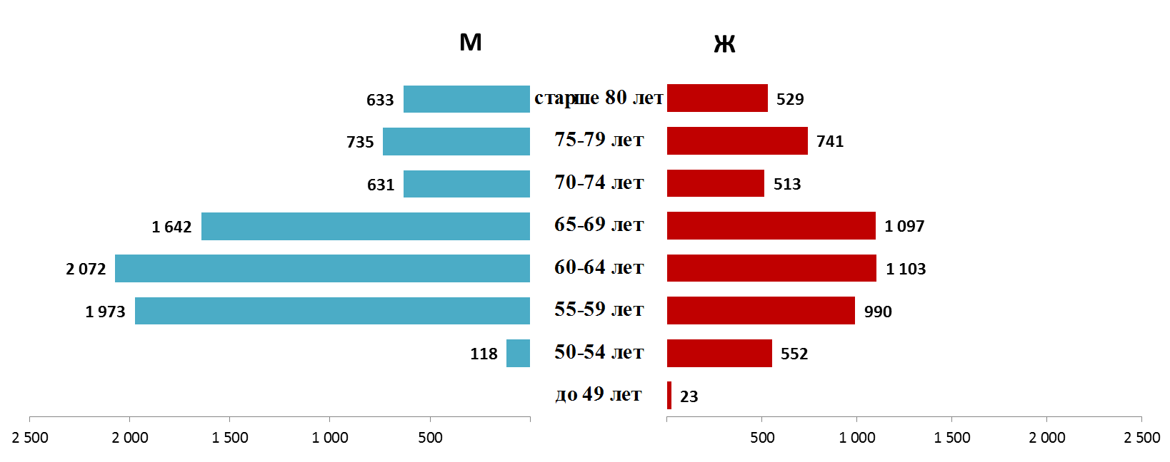
По состоянию на 31 декабря 2017 года численность получателей досрочных пенсий составила 77 328 человек или 38% от численности получателей страховых пенсий по старости. Из них 32% являются получателями по виду назначения «РКС и МКС». Среди получателей досрочных пенсий 57,4% составляет женский пол.
Численность получателей досрочных пенсий выросла за 2017г. на 1%.
Численность получателей досрочных пенсий по Российской Федерации составила 11,5 млн. человек или 26,4%, из них за работу в «РКС и МКС» 2,9 млн. человек или 25,6% получателей досрочной пенсии

сле мужчин – 58,5 лет и женщин – 57,3 лет.

Структура среднего размера пенсий в разрезе районов на 31 декабря 2017 г. (руб.)
Район | Всего | ФВ | Повы-шение ФВ | Страховая пенсия без ФБР, повышения ФБР, валоризации и нестрах. периодов | Валори-зация | Нестрахо-вые периоды | Накопи-тельная пенсия | По гос. обеспечению
Баргузинский | 12 744,1 | 4 010,5 | 1 857,4 | 4 507,8 | 1 083,3 | 81,8 | 0,1 | 1 203,2
Баунтовский | 14 140,0 | 4 161,9 | 1 902,2 | 5 891,2 | 1 195,9 | 101,9 | 0,4 | 886,4
Бичурский | 10 684,3 | 3 949,4 | 656,8 | 3 796,4 | 984,6 | 134,5 | 1,4 | 1 161,2
Джидинский | 10 399,2 | 3 665,2 | 539,4 | 3 483,6 | 834,0 | 218,3 | 0,7 | 1 658,0
Еравнинский | 10 456,3 | 3 614,8 | 560,5 | 3 526,1 | 813,7 | 160,1 | 0,3 | 1 780,7
Заиграевский | 11 223,9 | 3 899,5 | 567,3 | 4 308,4 | 977,8 | 157,6 | 0,6 | 1 312,8
Закаменский | 10 503,5 | 3 649,1 | 573,9 | 3 478,0 | 784,6 | 129,7 | 0,8 | 1 887,5
Иволгинский | 10 710,9 | 3 720,1 | 613,5 | 3 741,4 | 819,0 | 201,0 | 0,2 | 1 615,2
Кабанский | 12 181,8 | 4 080,9 | 726,5 | 4 953,9 | 1 174,7 | 163,0 | 1,2 | 1 081,6
Кижингинский | 10 933,1 | 3 819,9 | 596,4 | 3 869,0 | 928,0 | 219,2 | - | 1 500,6
Курумканский | 12 241,8 | 3 983,8 | 1 848,7 | 4 088,9 | 966,8 | 110,7 | 0,2 | 1 242,8
Кяхтинский | 10 739,9 | 3 800,1 | 556,6 | 3 725,8 | 874,5 | 204,5 | 0,7 | 1 577,7
Муйский | 14 884,5 | 4 293,3 | 1 651,4 | 7 112,7 | 1 120,7 | 60,5 | 3,6 | 642,3
Мухоршибирский | 11 207,0 | 3 716,6 | 548,9 | 4 092,8 | 941,1 | 142,0 | 0,9 | 1 764,7
Окинский | 12 186,5 | 3 484,0 | 1 626,3 | 3 960,0 | 792,2 | 55,7 | 0,8 | 2 267,5
Прибайкальский | 11 591,3 | 3 962,3 | 677,4 | 4 539,7 | 1 062,6 | 145,9 | 1,4 | 1 202,2
Северобайкальский | 15 548,4 | 4 320,1 | 1 805,0 | 7 402,9 | 1 312,5 | 65,2 | 1,1 | 641,6
Селенгинский | 11 342,7 | 3 893,5 | 554,1 | 4 475,4 | 978,1 | 156,5 | 0,9 | 1 284,2
Тарбагатайский | 11 194,9 | 3 969,0 | 679,3 | 4 155,0 | 1 069,5 | 186,7 | 2,8 | 1 132,6
Тункинский | 10 607,1 | 3 768,5 | 652,8 | 3 651,7 | 829,4 | 213,2 | 0,8 | 1 490,7
Хоринский | 10 693,3 | 3 744,8 | 568,5 | 3 681,0 | 880,5 | 230,4 | 1,0 | 1 587,0
Итого по районам: | 11 726,3 | 3 910,9 | 863,1 | 4 477,2 | 997,4 | 152,9 | 0,9 | 1 323,9
Советский | 12 013,3 | 3 938,3 | 641,1 | 4 995,1 | 1 061,0 | 131,1 | 1,1 | 1 245,7
Железнодорожный | 13 109,9 | 4 103,0 | 700,3 | 5 910,9 | 1 285,7 | 106,3 | 0,6 | 1 003,2
Октябрьский | 12 739,8 | 4 079,3 | 725,2 | 5 561,1 | 1 199,5 | 115,1 | 1,1 | 1 058,5
Итого по г. Улан-Удэ: | 12 736,0 | 4 060,8 | 699,7 | 5 580,8 | 1 204,6 | 114,9 | 0,9 | 1 074,3
Итого по РБ: | 12 126,6 | 3 970,3 | 798,3 | 4 914,7 | 1 079,5 | 137,9 | 0,9 | 1 224,9

Возрастно-половая структура пенсионеров, получающих досрочные страховые пенсии по ст. 30 ч.1 п.1, на 31 декабря 2017 г.
4 512 чел.
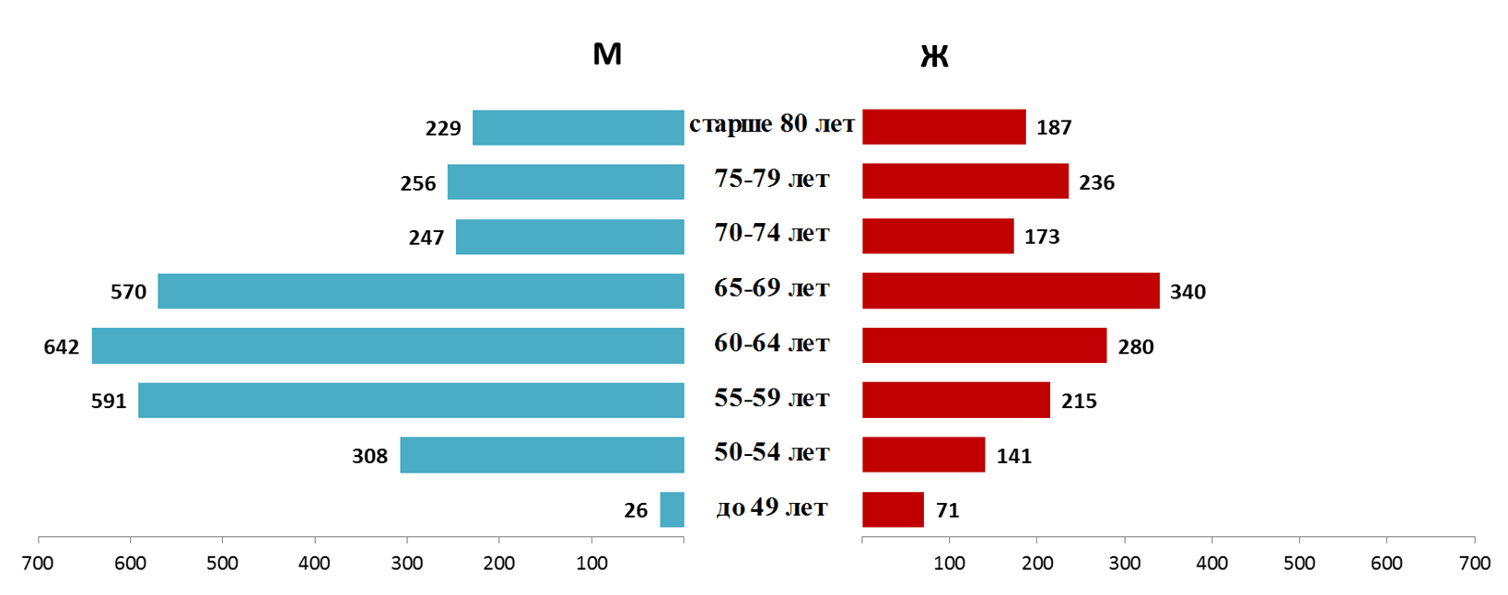

Распределение численности пенсионеров, получающих досрочные страховые пенсии по ст. 30 ч.1 п. 20, в разрезе пола и возраста на 31 декабря 2017 года
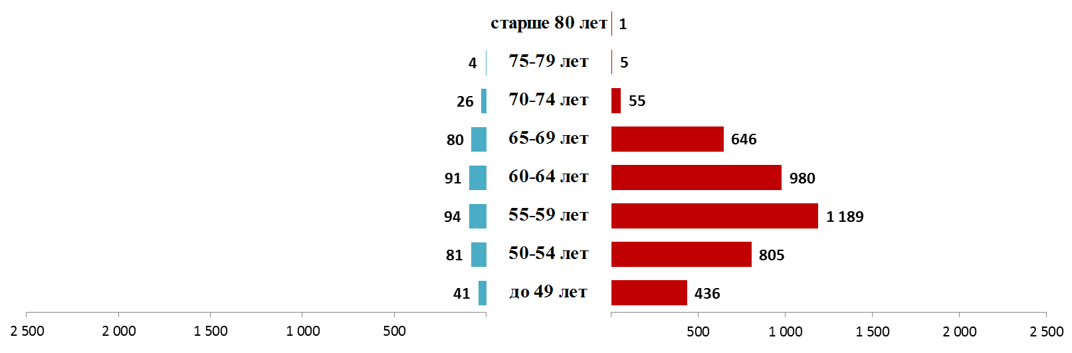
Распределение численности пенсионеров, получающих досрочные страховые пенсии по ст. 30 ч.1 п. 19, в разрезе пола и возраста на 31 декабря 2017 года
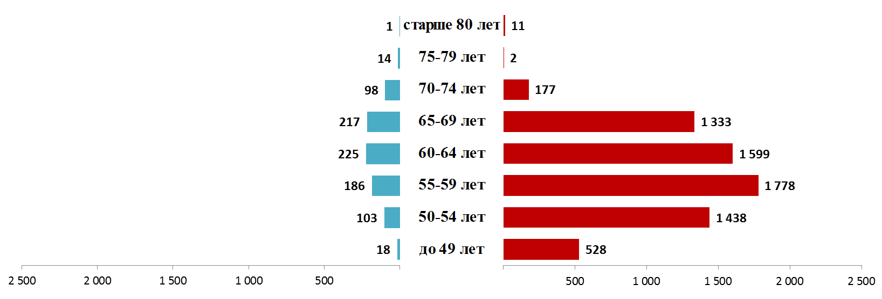
Средний возраст получателей страховой пенсии по видам пенсий в 2017г.
Виды пенсий | по старости |  | по инвалидности |  | по СПК
 | М | Ж | М | Ж | М | Ж
Получатели страховой пенсии | 65,9 |  | 48,7 |  | 30,4
 | 66,5 | 65,6 | 50,1 | 46,0 | 14,4 | 38,3
Пенсионеры, пенсии которым назначены в этом году | 56,1 |  | 46,7 |  | 22,5
 | 58,7 | 54,2 | 48,8 | 43,6 | 13,9 | 27,9
Умершие пенсионеры | 74,9 |  | 50,9 |  | 75,5
 | 72,6 | 76,8 | 52,7 | 45,6 | 33,4 | 77,5
Работающие пенсионеры | 59,3 |  | 47,0 |  | 37,1
 | 61,4 | 58,4 | 48,6 | 45,1 | 21,0 | 43,8
Неработающие пенсионеры | 67,6 |  | 49,2 |  | 30,4
 | 67,8 | 67,6 | 50,5 | 46,4 | 14,3 | 38,2
В 2017 году средний возраст пенсионера, которому назначена пенсия «по старости» в текущем году, составил 56 лет, в том числе у мужчин – 59 лет, у женщин – 54 года. Средняя продолжительность жизни составила 18,8 лет (у мужчин – 13,9, у женщин – 22,6 лет). Средняя продолжительность периода работы после выхода на пенсию 3,2 года (у мужчин – 2,7, у женщин – 4,2 года).
Средний возраст получателей страховой пенсии по старости по отдельным категориям в 2017 г.
Категории страховой пенсий по старости | на общих основаниях |  | отдельные виды досрочных страховых пенсий
 |  |  | ст.30, ч.1,  п.1 |  | ст.30, ч.1,  п.2 |  | ст.30, ч.1,  п.3-18 |  | ст.30, ч.1, п.19 |  | ст.30, ч.1, п.20 |  | ст.32, ч.1, п.6,7
 | М | Ж | М | Ж | М | Ж | М | Ж | М | Ж | М | Ж | М | Ж
Получатели страховой пенсии | 67,2 |  | 65,3 |  | 65,8 |  | 62,6 |  | 59,1 |  | 58,0 |  | 63,9
 | 68,1 | 66,8 | 64,7 | 66,5 | 65,6 | 66,0 | 62,7 | 62,4 | 62,2 | 58,8 | 59,0 | 57,9 | 64,4 | 63,6
Пенсионеры, пенсии которым назначены в этом году | 57,3 |  | 50,9 |  | 54,6 |  | 53,5 |  | 49,0 |  | 47,5 |  | 53,7
 | 60,1 | 55,4 | 51,9 | 48,0 | 55,7 | 50,7 | 53,9 | 50,9 | 51,8 | 48,7 | 49,6 | 47,1 | 55,8 | 51,0
Умершие пенсионеры | 75,5 |  | 73,4 |  | 73,8 |  | 67,1 |  | 63,5 |  | 62,4 |  | 71,0
 | 73,3 | 77,3 | 72,7 | 75,8 | 72,8 | 76,0 | 66,9 | 69,4 | 67,0 | 62,3 | 64,0 | 62,1 | 69,8 | 72,8
Работающие пенсионеры | 61,1 |  | 58,2 |  | 59,3 |  | 58,6 |  | 56,4 |  | 55,9 |  | 58,7
 | 63,9 | 60,1 | 58,5 | 57,6 | 60,0 | 58,0 | 58,7 | 57,8 | 59,5 | 56,1 | 57,6 | 55,7 | 60,3 | 57,6
Неработающие пенсионеры | 68,4 |  | 68,0 |  | 68,0 |  | 64,3 |  | 63,5 |  | 62,5 |  | 65,6
 | 68,8 | 68,2 | 67,1 | 69,6 | 67,7 | 68,3 | 64,3 | 64,1 | 65,6 | 63,2 | 65,3 | 62,4 | 65,8 | 65,5

По состоянию на 31 декабря 2017 года средний возраст пенсионера «по старости» достиг 66 лет, в том числе у мужчин – 67 лет и у женщин 66 лет.
Средний возраст получателя страховых пенсий по инвалидности составил 49 лет, в том числе у мужчин – 50 лет и у женщин – 46 лет. Также средний возраст работающего получателя страховых пенсий по инвалидности – 47лет, в том числе у мужчин – 49 лет и у женщин – 45 лет.
Средний возраст получателя страховых пенсий по СПК– 30 лет, в том числе у мужчин – 14 лет и у женщин – 38 лет.

Распределение численности пенсионеров, получающих досрочные страховые пенсии по ст. 32 ч.1 п. 6, 7, в разрезе пола и возраста на 31 декабря 2017 года
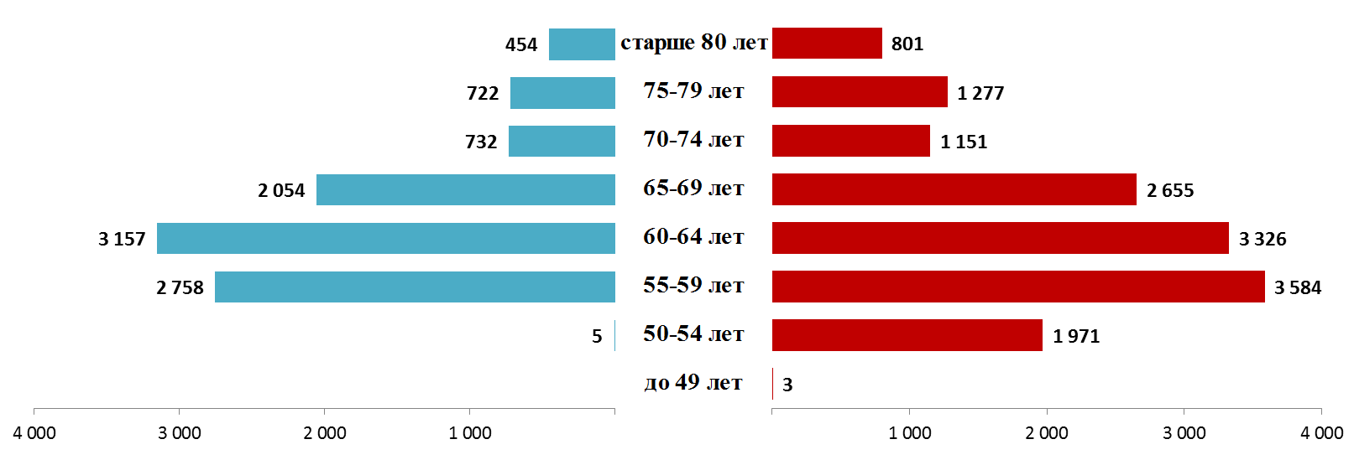
Доля пенсионеров, которым назначена досрочная пенсия за работу в «РКС и МКС», составила 8,7% от численности пенсионеров, которым назначена пенсия по старости в текущем году. Средний возраст получателя досрочной пенсии за работу в «РКС и МКС», составил 63,9 лет, у мужчин 64,4 года и у женщин – 63,6 лет.
Средняя продолжительность жизни пенсионеров по «РКС и МКС» после назначения пенсии составила 17,3 года (у мужчин – 14, у женщин – 21,8 лет).

РАЗДЕЛ 2. ФИНАНСОВЫЕ ХАРАКТЕРИСТИКИ ПЕНСИОННОЙ СИСТЕМЫ
Динамика основных финансовых показателей пенсионной системы и экономики региона за 2011-2017 гг. (млн. руб.)
Наименование показателей | 2011г. | 2012г. | 2013г. | 2014г. | 2015г. | 2016г. | 2017г.
Поступило средств - всего в том числе: | 13 678,0 | 12 875,8 | 14 224,7 | 14 317,3 | 14 398,3 | 14 652,6 | 15 470,5
Страховые взносы для финансирования страховой пенсии | 11 743,5 | 10 781,8 | 11 578,0 | 13 949,8 | 14 161,5 | 14 448,2 | 15 279,3
Израсходовано средств - всего: | 27 409,0 | 30 624,4 | 36 568,2 | 39 253,9 | 44 317,1 | 44 813,6 | 48 119,9
На пенсионное обеспечение в том числе: | 23 443,8 | 25 632,0 | 29 710,5 | 31 505,2 | 35 618,3 | 36 382,1 | 40 611,1
Расходы на выплату страховой пенсии | 20 777,5 | 22 719,0 | 26 285,2 | 27 783,6 | 31 475,5 | 32 108,8 | 34 714,4
Расходы на выплату пенсий по ГПО | 2 258,0 | 2 500,5 | 2 849,7 | 3 120,5 | 3 479,9 | 3 585,3 | 3 827,2
Расходы на ФСД | 480,9 | 580,9 | 740,7 | 636,6 | 792,5 | 1 484,7 | 1 386,5
Расходы на ЕДВ | 1 794,1 | 1 895,0 | 2 018,1 | 2 014,4 | 2 160,3 | 2 199,0 | 2 352,0
Уровень ВРП | 153 624,1 | 164 737,8 | 176 888,9 | 186 492,9 | 202 823,4 | 199 225,5 | -
Доходы бюджета Республики Бурятия* | 38 624,8 | 41 150,5 | 45 059,4 | 43 593,0 | 46 148,9 | 44 920,1 | 50 162,8
Обеспеченность выплаты страховой части страховой пенсии, % | 56,5 | 47,5 | 44,0 | 50,2 | 45,0 | 45,0 | 44,0
Индексация страховой пенсии, % | 8,8 | 10,7 | 10,1 | 8,3 | 11,4 | 4,0 | 5,4
Индексация социальных пенсий % | 10,3 | 14,1 | 1,8 | 17,1 | 10,3 | 4,0 | 1,5
Уровень инфляции, % | 6,1 | 6,6 | 6,5 | 11,4 | 12,9 | 5,4 | 2,5

Динамика страховых взносов и расходов на выплату страховой пенсии в 2011-2017 гг. (млн. руб.)**
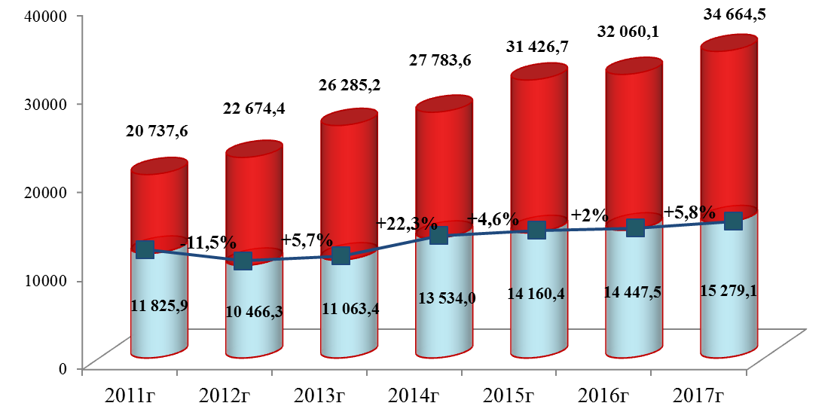
В 2017 году страховые взносы на выплату страховой пенсии по старости увеличились на 5,8%, что говорит об относительно положительной тенденции развития экономики региона. И за 2011-2017 гг. средний темп роста составляет 4,5% в год. Однако за данный период наблюдается увеличение расходов на выплату страховой пенсии по старости в среднем на 8,9%.
* - по состоянию на 1 января года следующего за отчетным
* - без учета расходов на выплату пособия на погребение
Обеспеченность расходов на выплату страховой пенсии по старости собственными средствами на обязательное пенсионное страхование за 2011-2017 гг.

Отчетный период | Расходы на выплату страховой пенсии по старости, млн. руб. |  | Поступило доходов на выплату страховой пенсии за отчетный период, млн. руб. |  | Обеспеченность выплаты страховой пенсии по старости, %
 | план | факт | план | факт | план | факт
1 | 2 | 3 | 4 | 5 | 6=4:2*100 | 7=5:3*100
2011г. | 20 737,6 | 20 737,6 | 10 927,7 | 11 743,5 | 52,7 | 56,6
2012г. | 22 674,4 | 22 674,4 | 10 533,1 | 10 781,8 | 46,5 | 47,6
2013г. | 26 286,2 | 26 285,2 | 11 736,3 | 11 578,0 | 44,6 | 44,0
2014г. | 27 840,2 | 27 783,6 | 13 046,0 | 13 949,8 | 46,7 | 50,2
2015г. | 31 506,0 | 31 475,5 | 13 576,0 | 14 161,5 | 44,5 | 45,0
2016г. | 32 110,9 | 32 108,8 | 14 388,9 | 14 448,2 | 44,8 | 45,0
2017г. | 34 728,3 | 34 714,4 | - | 15 279,3 | - | 44,0

Расходы на выплату пенсионного обеспечения в 2014-2017 гг. (тыс. руб.)
Наименование показателя | 2014г. | 2015г. | 2016г. | 2017г. | Средний темп роста,%
Выплата страховой пенсии | 27 739 060,4 | 31 426 761,9 | 32 060 059,2 | 34 664 498,5 | 107,7
Выплата накопительной пенсии | 142,4 | 294,3 | 489,7 | 1 009,0 | 192,1
Выплата пенсий по государственному пенсионному обеспечению | 3 120 498,2 | 3 479 872,3 | 3 585 336,2 | 3 827 230,4 | 107,0
Выплата ежемесячной денежной выплаты и ДЕМО | 1 997 613,4 | 2 107 064,8 | 2 199 010,7 | 2 352 025,7 | 105,6
Выплата дополнительного материального обеспечения, доплат к пенсии, пособий и компенсаций | 54 516,6 | 54 961,0 | 51 090,7 | 54 593,6 | 100,0
Оплата стоимости проезда пенсионерам к месту отдыха и обратно | 21 079,1 | 22 771,3 | 27 482,8 | 30 563,1 | 113,2
Выплата правопреемникам умерших застрахованных лиц | 21 883,2 | 23 267,4 | 27 240,2 | 28 940,5 | 109,8
Выплата федеральной социальной доплаты | 636 623,4 | 792 468,4 | 1 484 717,0 | 1 386 543,0 | 129,6
Срочная пенсионная выплата | 0,0 | 313,5 | 624,2 | 1 622,8 | 227,5
Выплата социального пособия на погребение и оказание услуг по погребению согласно гарантированному перечню этих услуг | 46 608,1 | 50 723,0 | 50 757,4 | 52 471,4 | 104,0
Выплата пенсий, назначенных досрочно гражданам, признанным безработными | 37 659,8 | 50 177,4 | 53 051,9 | 54 707,7 | 113,3
Компенсационная выплата лицам, осуществляющим уход за нетрудоспособными гражданами | 549 550,2 | 597 358,3 | 619 127,4 | 667 022,8 | 106,7
Итого | 34 225 234,8 | 38 606 033,6 | 40 158 987,3 | 43 121 228,5 | 108,0
В 2017 году выплаты на пенсионное обеспечение увеличились на 7,4% по сравнению с 2016 г. Расходы на выплату страховой пенсии составили 80,4% от всех расходов на пенсионное обеспечение и увеличились по сравнению с 2016 г. на 8,1%.
Расходы на выплату ежемесячной денежной выплаты и дополнительного ежемесячного материального обеспечения некоторых категорий граждан за 2011-2017 гг. (млн. руб.)
Вид ЕДВ | 2011г. | 2012г. | 2013г. | 2014г. | 2015г. | 2016г. | 2017г. | средний темп роста, %
ЕДВ ветеранам | 262,0 | 264,6 | 283,6 | 279,1 | 285,4 | 290,5 | 307,0 | 102,7%
ЕДВ инвалидам | 1 496,8 | 1 557,9 | 1 707,0 | 1 711,7 | 1 799,8 | 1 889,9 | 2 028,5 | 105,2%
ЕДВ ЧАЭС | 3,0 | 3,1 | 3,3 | 3,2 | 3,4 | 3,5 | 3,8 | 103,9%
ЕДВ по ФЗ-2 "Семипалатинск" | 0,1 | 0,2 | 0,2 | 0,2 | 0,2 | 0,2 | 0,3 | 119,2%
ЕДВ по ФЗ-175 "Маяк" | 0,2 | 0,2 | 0,2 | 0,2 | 0,2 | 0,2 | 0,2 | 99,8%
ЕДВ Героям СССР, Героям России, Героям соц. труда | 4,8 | 1,6 | 3,9 | 3,3 | 3,4 | 3,2 | 2,9 | 91,9%
ДЕМО в связи с 60-летием Победы и инвалидам вследствие военной травмы | 25,7 | 22,7 | 19,8 | 16,8 | 14,7 | 11,5 | 9,4 | 84,6%
ЕДВ в связи с 70-летием Победы в ВОВ |  |  |  |  | 53,2
Итого: | 1 792,6 | 1 827,5 | 2 018,0 | 2 014,5 | 2 160,3 | 2 199,0 | 2 352,0 | 104,6%

Возрастно-половой состав численности застрахованных лиц, уплачивающих фиксированный размер за 2017 г.
Возраст | пол
 | мужчины | женщины
До 20 лет | 152 | 116
20-24 | 667 | 511
25-29 | 1 847 | 1 327
30-34 | 2 028 | 1 635
35-39 | 1 831 | 1 784
40-44 | 1 571 | 1 747
45-49 | 1 369 | 1 349
50-54 | 1 401 | 1 230
55-59 | 901 | 863
60 и старше | 479 | 715

По состоянию на 1 января 2018 года численность застрахованных лиц, уплачивающих фиксированный размер, составила 23 523 человека, что меньше на 5 779 человек (19,7%) по сравнению с предыдущим годом. Доля мужчин среди застрахованных лиц, уплачивающих фиксированный размер, составляет - 52%.
Расходы на ежемесячную денежную выплату увеличились на 7% по сравнению с 2016 г.

Численность застрахованных лиц, включая количество умерших, в 2011-2017 гг. (чел.)
Район | 2011г. | 2012г. | 2013г. | 2014г. | 2015г. | 2016г. | 2017г. | Средний темп роста
Баргузинский | 29 808 | 30 519 | 32 060 | 32 927 | 33 927 | 34 609 | 35 037 | 102,7%
Баунтовский | 13 821 | 14 607 | 14 830 | 15 072 | 15 217 | 15 383 | 15 476 | 101,9%
Бичурский | 29 691 | 30 407 | 31 107 | 31 854 | 32 425 | 32 979 | 33 417 | 102,0%
Джидинский | 35 413 | 36 726 | 37 614 | 38 618 | 39 234 | 39 895 | 40 409 | 102,2%
Еравнинский | 20 892 | 21 432 | 22 110 | 22 594 | 22 886 | 23 127 | 23 338 | 101,9%
Заиграевский | 49 843 | 51 388 | 53 426 | 55 421 | 56 935 | 58 105 | 59 049 | 102,9%
Закаменский | 34 207 | 35 516 | 36 934 | 38 123 | 38 768 | 39 275 | 39 842 | 102,6%
Иволгинский | 37 352 | 38 256 | 39 516 | 40 546 | 41 428 | 42 467 | 43 344 | 102,5%
Кабанский | 71 935 | 73 156 | 74 407 | 75 371 | 76 555 | 77 603 | 78 296 | 101,4%
Кижингинский | 22 412 | 23 045 | 23 666 | 23 956 | 24 235 | 24 580 | 24 824 | 101,7%
Курумканский | 17 955 | 18 420 | 18 921 | 19 506 | 19 937 | 20 317 | 20 615 | 102,3%
Кяхтинский | 45 152 | 46 251 | 47 376 | 48 601 | 49 359 | 50 138 | 50 787 | 102,0%
Муйский | 16 153 | 16 575 | 17 296 | 17 663 | 17 930 | 18 223 | 18 367 | 102,2%
Мухоршибирский | 31 435 | 32 352 | 33 777 | 34 628 | 35 195 | 35 707 | 36 101 | 102,3%
Окинский | 6 223 | 6 885 | 7 087 | 6 795 | 6 809 | 6 924 | 6 980 | 101,9%
Прибайкальский | 32 639 | 33 432 | 34 132 | 34 688 | 35 110 | 35 542 | 35 868 | 101,6%
Северобайкальский | 51 430 | 52 688 | 53 756 | 55 731 | 57 418 | 58 903 | 59 795 | 102,5%
Селенгинский | 56 576 | 58 181 | 59 930 | 61 687 | 62 670 | 63 576 | 64 362 | 102,2%
Тарбагатайский | 16 948 | 17 353 | 17 902 | 18 297 | 18 690 | 19 005 | 19 234 | 102,1%
Тункинский | 26 511 | 27 638 | 28 883 | 29 543 | 29 975 | 30 451 | 30 802 | 102,5%
Хоринский | 22 084 | 22 582 | 23 192 | 23 958 | 24 295 | 24 638 | 24 902 | 102,0%
Всего по районам | 668 480 | 687 409 | 707 922 | 725579 | 738 998 | 751 447 | 760 845 | 102,2%
Советский | 122 886 | 123 837 | 124 670 | 125 929 | 128 074 | 129 722 | 131 563 | 101,1%
Железнодорожный | 142 574 | 142 960 | 143 810 | 145 782 | 147 959 | 150 366 | 151 991 | 101,1%
Октябрьский | 168 107 | 175 792 | 187 538 | 201 969 | 214 776 | 232 834 | 246 658 | 106,6%
Всего по г. Улан-Удэ | 433 567 | 442 589 | 456 018 | 473 680 | 490 809 | 512 922 | 530 212 | 103,4%
Всего по РБ | 1 102 047 | 1 129 998 | 1 163 940 | 1 199 259 | 1 229 807 | 1 264 369 | 1 291 057 | 102,7%

Численность застрахованных лиц в разрезе пола и года рождения на 1 января 2018 г.
женщины |  |  |  | мужчины
Возраст, лет | 2015 г. | 2016 г. | 2017 г. | Возраст, лет | 2015 г. | 2016 г. | 2017 г.
0-15 | 100 619 | 100 619 | 107 893 | 0-15 | 106 115 | 106 115 | 114 083
16-54 | 306 856 | 306 923 | 300 713 | 16-59 | 337 187 | 336 284 | 333 002
55 и старше | 148 726 | 143 820 | 156 435 | 60 и старше | 67 674 | 64 104 | 74 309

Динамика численности страхователей по категориям в 2011-2017 гг.
Наименование | 2011 г. | 2012 г. | 2013 г. | 2014 г. | 2015 г. | 2016 г. | 2017 г. | Рост в 2017г. к 2016г.
Общее число страхователей, в т. ч.: | 57 571 | 53 871 | 48 218 | 48 247 | 47 108 | 45 883 | 44 948 | -935
1) Всего страхователей – работодателей, в т. ч. | 25 138 | 24 586 | 24 356 | 24 740 | 24 942 | 23 857 | 23 043 | -814
Организации | 14 727 | 14 760 | 15 645 | 16 554 | 17 291 | 16 638 | 16 398 | -240
Обособленные подразделения организаций | 296 | 278 | 244 | 232 | 219 | 208 | 170 | -38
Бюджетные организации (БО) | 2 314 | 2 385 | 2 382 | 2 486 | 2 424 | 2 328 | 2 281 | -47
Обособленные подразделения БО | 165 | 165 | 133 | 125 | 115 | 80 | 75 | -5
Организации, занятые в производстве с/х продукции | 212 | 189 | 163 | 149 | 138 | 116 | 103 | -13
Родовые, семейные общины малочисленных народов Севера, использующие труд наемных работников | 4 | 5 | 5 | 4 | 3 | 4 | 4 | 0
КФХ, использующие труд наемных работников | 346 | 219 | 162 | 176 | 176 | 202 | 192 | -10
ИП, использующие труд наемных работников | 7 040 | 6 552 | 5 587 | 4 977 | 4 531 | 4 244 | 3 778 | -466
Физические лица, использующие труд наемных работников | 34 | 33 | 35 | 37 | 45 | 37 | 42 | 5
2) Всего плательщиков, уплачивающих страховые взносы в размере, определяемом в фиксированном размере, в т. ч. | 32 433 | 29 285 | 23 862 | 23 483 | 22 166 | 22 026 | 21 905 | -121
Граждане РФ, работающие за пределами РФ | 1 | 1 | 1 | 2 | 3 | 26 | 27 | 1
Физические лица, использующие уплату страховых взносов за другое физ. лицо | 20 | 17 | 15 | 13 | 13 | 11 | 12 | 1
Индивидуальные предприниматели | 30 271 | 27 405 | 22 274 | 21 985 | 20 577 | 20 256 | 20 076 | -180
Нотариусы, занимающие частной практикой | 45 | 45 | 46 | 49 | 50 | 51 | 51 | 0
Адвокаты | 310 | 328 | 346 | 345 | 366 | 385 | 398 | 13
К(Ф)Х (главы и члены) | 1 760 | 1 462 | 1 157 | 1 088 | 1 134 | 1 257 | 1 310 | 53
Родовые, семейные общины малочислен. народов Севера | 26 | 27 | 23 | 24 | 23 | 22 | 19 | -3

В 2017 г. зарегистрировано 44 948 страхователей, что меньше на 935 страхователей или на 2% по сравнению с 2016 г. Уменьшение произошло за счет сокращения страхователей – работодателей на 814 (3,4%) и плательщиков, уплачивающих страховые взносы в фиксированном размере, – на 121 страхователя (0,5%).
В 2017г. доля страхователей-работодателей составила 51,3% общего числа страхователей.

Структура плательщиков, уплачивающих страховые взносы в фиксированном размере, на 1 января 2018 г.

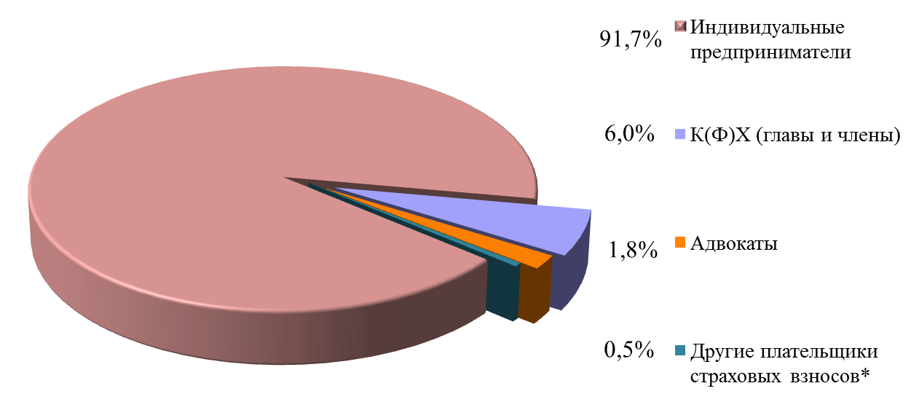

Структура страхователей - работодателей на 1 января 2018 г.
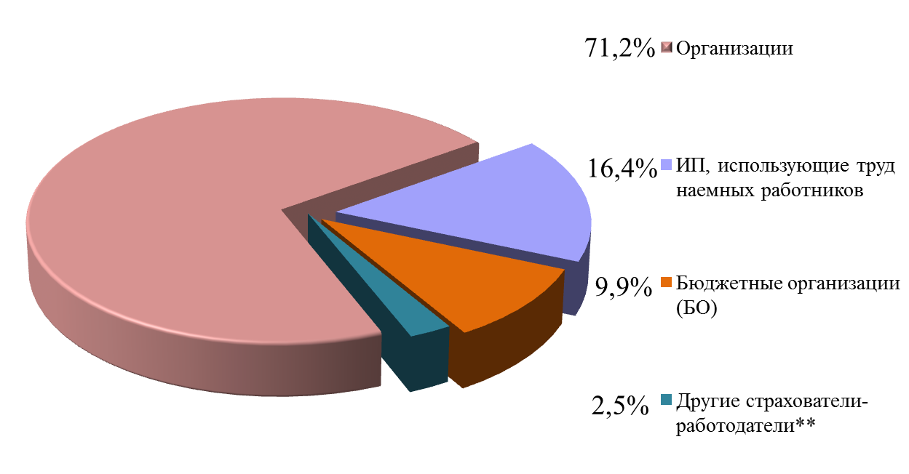

*- в том числе нотариусы, занимающие частной практикой, родовые, семейные общины малочисленных народов Севера, физические лица, использующие уплату страховых взносов за другое физическое лицо, граждане РФ, работающие за пределами РФ
**- в том числе обособленные подразделения организаций, КФХ, использующие труд наемных работников, организации, занятые в производстве с/х продукции, обособленные подразделения БО, физические лица, использующие труд наемных работников, родовые, семейные общины малочисленных народов Севера, использующие труд наемных работников

Финансирование расходов по реализации социальной программы в 2017 г.

В соответствии с Постановлениями Правления ПФР от 18 апреля 2017 года № 342п и от 5 мая 2017 года №388п Отделению ПФР по Республике Бурятия доведены бюджетные ассигнования и лимиты бюджетных обязательств на предоставление субсидии бюджету субъекта Российской Федерации на софинансирование социальной программы, направленной на укрепление материально-технической базы учреждений социального обслуживания населения, оказание адресной социальной помощи неработающих пенсионерам, являющимся получателями страховых пенсий по старости и по инвалидности, и обучение компьютерной грамотности неработающих пенсионеров в 2017 году.
Общий объем финансирования социальной программы в 2017 году составил 57 199,6 тыс. руб., в том числе за счет бюджета ПФР – 26 373,7 тыс. руб.

Основные направления реализации мероприятий социальной программы в 2017 г. (тыс. руб.)

Наименование мероприятий | Сумма | в том числе:
 |  | Бюджет ПФР | Бюджет Республики Бурятия
Укрепление материально-технической базы учреждений социального обслуживания населения, в том числе: | 56 818,1 | 26 053,2 | 30 764,9
Ремонт прачечного отделения и пишеблока в АУСО РБ "Улан-Удэнский комплексный центр социального обслуживания населения "Доверие" | 1700 | 935,1 | 764,9
Строительство спального корпуса Мухоршибирского психоневрологического интерната | 55 118,1 | 25 118,1 | 30 000
Обучение компьютерной грамотности неработающих пенсионеров | 381,5 | 320,5 | 61,0
Итого | 57 199,6 | 26 373,7 | 30 825,9

Основные направления реализации мероприятий социальной программы ОПФР по Республике Бурятия за 2014-2017 гг. (тыс. руб.)

Наименование мероприятий | 2014г. | 2015г. | 2016г. | 2017г.
Укрепление материально-технической базы учреждений социального обслуживания населения | 2 513,7 | 1 259,4 | 1 224,3 | 26 053,2
Обучение компьютерной грамотности неработающих пенсионеров |  | 336,3 | 357,5 | 320,5
Оказание адресной социальной помощи неработающим пенсионерам на частичное возмещение | 80
Итого | 2 593,7 | 1 595,7 | 1 581,8 | 26 373,7

В 2017 г. объем финансирования социальной программы из бюджета ПФР увеличился в 17 раз.
В рамках реализации социальной программы в 2017 г. был построен спальный корпус на 50 мест в АУСО РБ «Мухоршибирском психоневрологическом интернате»

Финансирование расходов на оплату компенсации проезда неработающих пенсионеров к месту отдыха на территории РФ и обратно в 2014-2017 гг. (тыс. руб.)
(на основании постановления Правительства РФ от 01.05.2005 № 176)

Вид расходов | 2014г. | 2015г. | 2016г. | 2017г. | Рост в 2017г. к 2016г.
Расходы на возмещение произведенных пенсионерами расходов на проезд | 20 389,9 | 21 929,0 | 26 028,0 | 29 431,9 | 113,1
Расходы на доставку | 103,3 | 91,7 | 112,9 | 127,9 | 113,3
Расходы по исковым требованиям на основании вступающих в силу решений судов по компенсации стоимости проезда | 585,9 | 261,5 | 468,3 | 325,3 | 69,5
Всего расходов | 21 079,1 | 22 282,2 | 26 609,2 | 29 885,1 | 112,3

Структура расходов на оплату компенсации проезда неработающих пенсионеров в разрезе районов
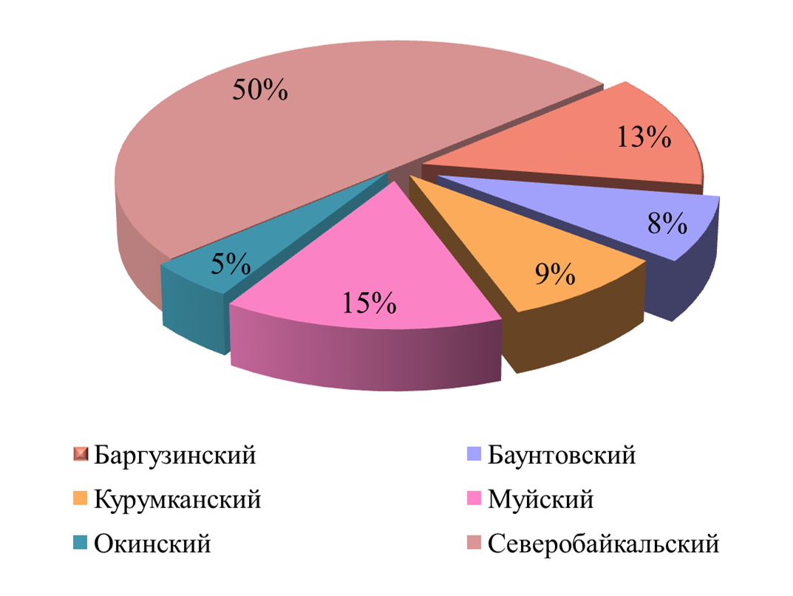

Финансирование расходов на оплату компенсации расходов, связанных с переездом из районов Крайнего Севера и приравненных к ним местностей в другую местность на территории Российской Федерации (тыс. руб.)
(на основании постановления Правительства Российской Федерации от 11 декабря 2014 г. № 1351)

Вид расходов | 2015г. | 2016г. | 2017г. | Рост в 2017г. к 2016г., %
Расходы на возмещение произведенных пенсионерами расходов на переезд из РКС B МКС в другую местность на территории РФ | 470,8 | 644,5 | 678,0 | 105,2
Численность пенсионеров, которым предоставлена компенсация | 23 | 50 | 23 | 46,0
Расходы по исковым требованиям на основании вступающих в силу решений судов по компенсации стоимости переезда | 18,3 | 229,2 | 0,0 | 0,0
Численность пенсионеров, которым предоставлена компенсация расходов по исковым требованиям на основании вступающих в силу решений судов | 1 | 13 | 0 | 0,0
Всего расходов | 489,1 | 873,7 | 678,0 | 77,6
РАЗДЕЛ 3. ОСНОВНЫЕ ХАРАКТЕРИСТИКИ РАБОТЫ ПО НАКОПИТЕЛЬНОЙ СОСТАВЛЯЮЩЕЙ
Численность застрахованных лиц, имеющих страховые взносы на накопительную часть пенсии в Республике Бурятия в 2011-2017 гг. (тыс. чел.)
Год | Численность граждан, имеющих взносы на накопительную часть страховой пенсии по старости | Количество заявлений о выборе УК или переходе в НПФ
2011г. | 483,2 | 75,0
2012г. | 457,3 | 57,0
2013г. | 550,6 | 111,7
2014г. | 554,5 | 376,3
2015г. | 592,3 | 6 033,4
2016г. | 515,3 | 6 139,8
2017г. |  | 1 861,9
Количество поданных заявлений о вступлении в программу государственного софинансирования пенсионных накоплений и поступление дополнительных страховых взносов (ДСВ) в Республике Бурятия в 2009- 2017 гг.
Год | Кол-во поданных заявлений с начала действия программы | Сумма поступлений ДСВ, млн. руб. | Сумма поступлений ДСВ нарастающим итогом, млн. руб.
2009г. | 24 387 | 33,5 | 33,5
2010г. | 48 405 | 50,5 | 84,0
2011г. | 69 790 | 65,4 | 149,4
2012г. | 95 046 | 107,5 | 256,9
2013г. | 134 107 | 230,6 | 487,5
2014г. | 135 443 | 160,6 | 648,1
2015г. | 135 443 | 139,1 | 787,2
2016г. | 135 443 | 106,3 | 893,5
2017г. | 135 449 | 96,4 | 989,9

Поло-возрастная структура численности ЗЛ - участников программы государственного софинансирования пенсии по состоянию на 01 января 2018 г.
(всего «активных» участников – 83 876)
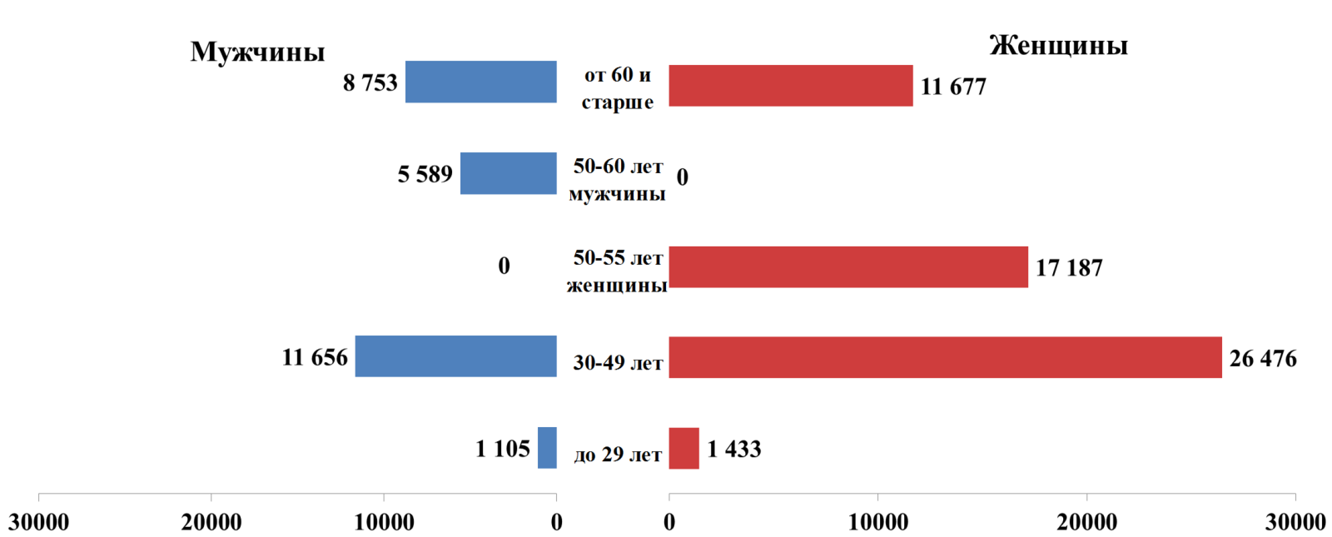
Поступления ДСВ нарастающим итогом по видам платежей по состоянию на 01 января 2018 г. (млн. руб.)
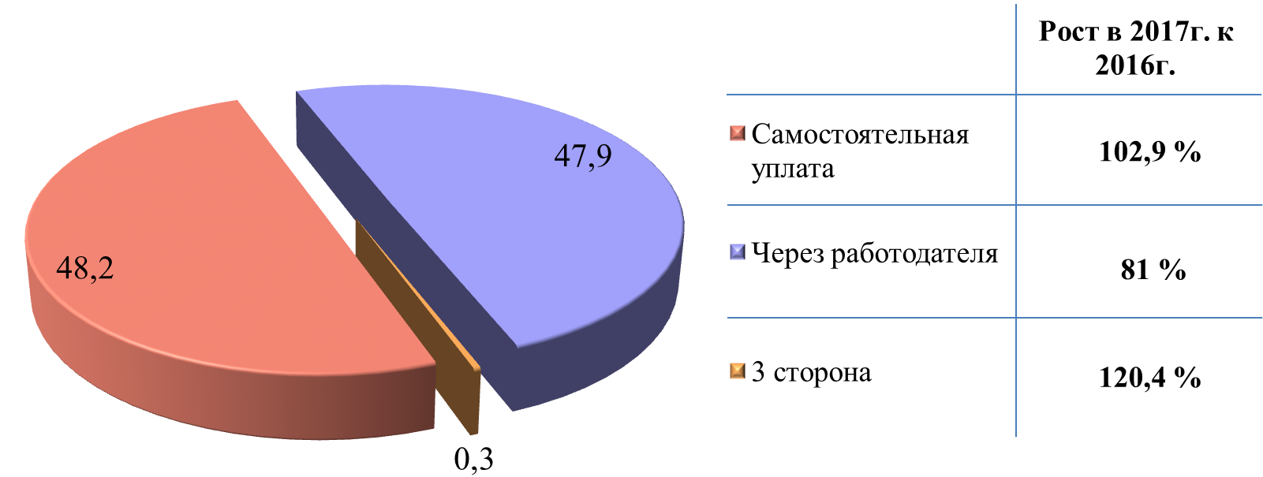
Количество заявлений от застрахованных лиц по формированию накопительной части страховой пенсии по старости за 2014-2017 гг.
Год | Количество заявлений, принятых в Российской Федерации, млн. | в том числе в Республике Бурятия, млн.
2014г. | 5,3 | 0,1
2015г. | 11,3 | 5,9
2016г. | 11,6 | 6,1
2017г. | 6,3 | 1,86

Динамика приема заявлений от застрахованных лиц по формированию накопительной части страховой пенсии по старости в Республике Бурятия за 2012-2017 гг.*
Направления | 2012г. | 2013г. | 2014г. | 2015г. | 2016г. | 2017г.
О переходе из ПФР в НПФ | 35 050 | 63 011 | 193 338 | 3 257 146 | 3 337 605 | 1 131 252
О переходе из НПФ в НПФ | 17 914 | 43 705 | 168 715 | 2 771 054 | 2 801 029 | 729 604
О выборе УК (ИП) | 2 839 | 3 863 | 12 364 | 1 598 | 66 | 33
О переходе из НПФ в ПФР | 1 246 | 1 141 | 1 843 | 3 610 | 1 091 | 998
Всего | 57 049 | 111 720 | 376 260 | 6 033 408 | 6 139 791 | 1 861 887

Динамика приема решений и выплаты средств пенсионных накоплений правопреемникам умерших застрахованных лиц в 2012- 2017 гг.
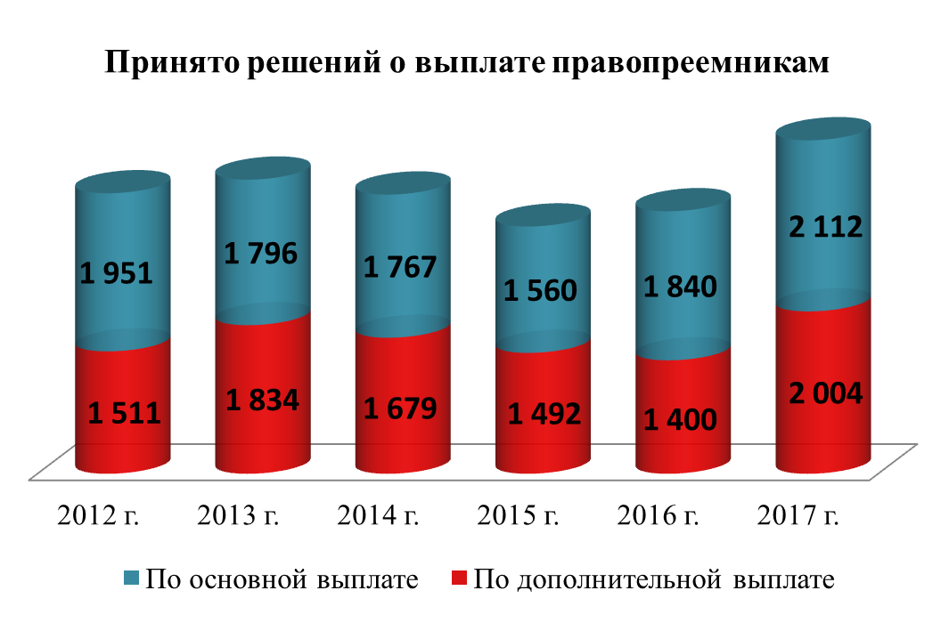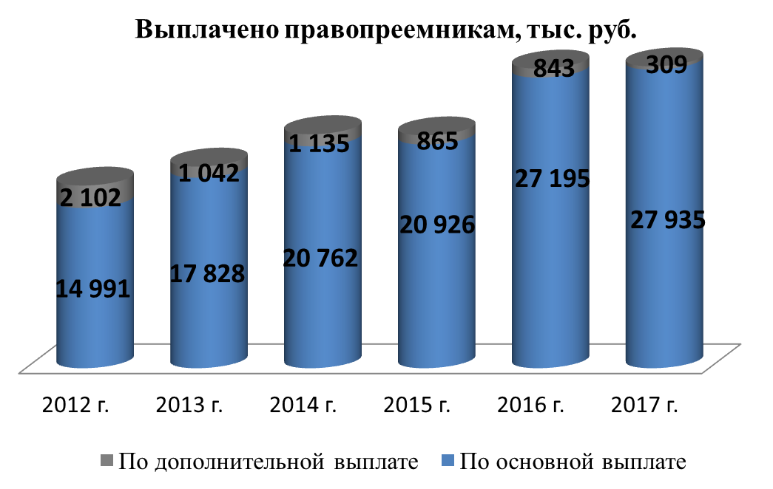
* - В ОПФР по Республике Бурятия обрабатываются заявления от застрахованных лиц по формированию накопительной части по всей России

РАЗДЕЛ 4. СТАТИСТИКА МАТЕРИНСКОГО (СЕМЕЙНОГО) КАПИТАЛА
Количество принятых решений о выдаче государственного сертификата на М(С)К в разрезе районов за 2011-2017 гг.
№ | Район | 2011г. | 2012г. | 2013г. | 2014г. | 2015г. | 2016г. | 2017г. | Рост в 2017г. к 2016г., % | Средний прирост, %
1 | Баргузинский | 176 | 157 | 181 | 177 | 188 | 146 | 115 | 78,8% | -6,8
2 | Баунтовский | 74 | 74 | 85 | 68 | 94 | 63 | 44 | 69,8% | -8,3
3 | Бичурский | 169 | 143 | 189 | 173 | 189 | 157 | 111 | 70,7% | -6,8
4 | Джидинский | 232 | 228 | 216 | 210 | 215 | 143 | 121 | 84,6% | -10,3
5 | Еравнинский | 135 | 125 | 126 | 141 | 133 | 96 | 54 | 56,3% | -14,2
6 | Заиграевский | 362 | 358 | 446 | 451 | 428 | 361 | 250 | 69,3% | -6,0
7 | Закаменский | 255 | 220 | 255 | 246 | 230 | 175 | 153 | 87,4% | -8,2
8 | Иволгинский | 292 | 301 | 401 | 420 | 451 | 455 | 282 | 62,0% | -0,6
9 | Кабанский | 386 | 403 | 436 | 364 | 400 | 364 | 280 | 76,9% | -5,2
10 | Кижингинский | 141 | 150 | 150 | 125 | 118 | 107 | 88 | 82,2% | -7,6
11 | Курумканский | 123 | 110 | 130 | 115 | 112 | 80 | 67 | 83,8% | -9,6
12 | Кяхтинский | 328 | 272 | 323 | 313 | 311 | 267 | 207 | 77,5% | -7,4
13 | Муйский | 85 | 76 | 77 | 90 | 93 | 90 | 77 | 85,6% | -1,6
14 | Мухоршибирский | 206 | 182 | 205 | 197 | 190 | 144 | 113 | 78,5% | -9,5
15 | Окинский | 45 | 55 | 56 | 45 | 46 | 38 | 14 | 36,8% | -17,7
16 | Прибайкальский | 183 | 202 | 237 | 172 | 252 | 167 | 136 | 81,4% | -4,8
17 | г. Северобайкальск | 241 | 222 | 281 | 254 | 306 | 251 | 185 | 73,7% | -4,3
18 | Селенгинский | 346 | 334 | 363 | 375 | 350 | 285 | 220 | 77,2% | -7,3
19 | Тарбагатайский | 100 | 124 | 126 | 157 | 163 | 108 | 97 | 89,8% | -0,5
20 | Тункинский | 215 | 238 | 195 | 196 | 192 | 138 | 134 | 97,1% | -7,6
21 | Хоринский | 177 | 132 | 156 | 177 | 139 | 124 | 78 | 62,9% | -12,8
Итого по районам |  | 4 271 | 4 106 | 4 634 | 4 466 | 4 600 | 3 759 | 2 826 | 75,2% | -6,7
22 | г. Улан-Удэ | 2 831 | 3 222 | 3 740 | 3 809 | 4 679 | 4 290 | 3 277 | 76,4% | 2,5
Итого по РБ |  | 7 102 | 7 328 | 8 374 | 8 275 | 9 279 | 8 049 | 6 103 | 75,8% | -2,5

53,7 % от общего количества принятых решений о выдаче государственного сертификата на М(С)К по Республике Бурятия приходится на УПФР по городу Улан-Удэ.

Распределение количества выданных сертификатов на М(С)К в сельских районах и г. Улан-Удэ за 2010-2017 гг.
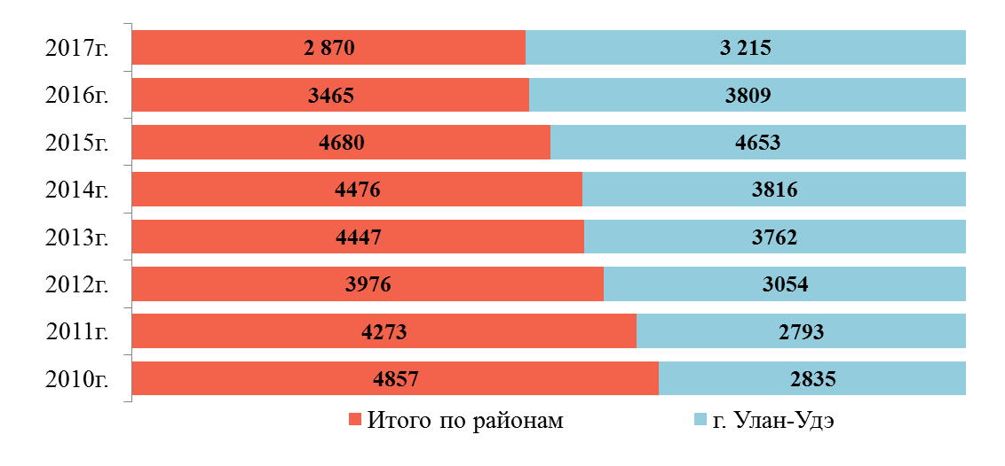
63%
60%
57%
54%
54%
50%
48%
47%
Направления и количество принятых решений по использованию М(С)К в 2007-2017 гг.
Направления | 2007-2011гг. | 2012г. | 2013г. | 2014г. | 2015г. | 2016г. | 2017г. | Средний прирост, %
Принято решений на погашение ипотечных кредитов | 3 668 | 2 590 | 4 888 | 17 838 | 7 616 | 6 769 | 5 847 | 8,1
Сумма средств, направленных на погашение ипотечных кредитов, млн. руб. | 1 157,5 | 956,3 | 1 953,2 | 6 794,5 | 3 377,4 | 2 991,2 | 2 579,7 | 14,3
Принято решений на улучшение жилищных условий | 4 065 | 4 507 | 5 709 | 5 587 | 4 587 | 2 883 | 2 226 | -9,5
Сумма средств, направленных на улучшение жилищных условий, млн. руб. | 1 266,5 | 1 457,2 | 1 952,3 | 2 072,8 | 1 855,1 | 1 157,4 | 885,7 | -5,8
Принято решений на образование | 191 | 273 | 421 | 629 | 684 | 627 | 616 | 21,6
Сумма средств, направленных на образование, млн. руб. | 9,51 | 11,12 | 18,72 | 25,97 | 28,54 | 31,80 | 32,25 | 22,6
Принято решений на накопительную часть пенсии | 20 | 20 | 15 | 15 | 10 | 6 | 2 | -31,9
Сумма средств, направленных на накопительную часть пенсии, тыс. руб. | 1 778,58 | 918,07 | 1 549,11 | 1 027,60 | 575,27 | 256,48 | 0,63 | -73,4
Принято решений на единовременную выплату | 37 994 | - | - | - | 13 085 | 11 187 | - | -
Сумма средств, направленных на единовременную выплату, млн. руб. | 455,4 | - | - | - | 250,65 | 256,32 | - | -

С начала реализации Федерального закона № 256-ФЗ принято 83 тысячи заявлений на выдачу сертификатов на материнский (семейный) капитал на сумму 37,6 млрд. рублей.
С 1 января 2018 года заработали Президентские инициативы. Назначение ежемесячных выплат за счет средств М(С)К – нуждающимся семьям, в которых начиная с 2018 года родится или будет усыновлен второй ребенок. В республике размер ежемесячной выплаты составит 10 270 рублей.
Также реализована возможность направления средств М(С)К на оплату дошкольного образования, не дожидаясь исполнения ребенку 3-х лет.
Семьи, в которых в 2018-2022 годах появится второй или третий ребенок, смогут воспользоваться льготными условиями кредитования (ставка 6% годовых), чтобы улучшить свои жилищные условия.
В 2017 г. 74% от общей суммы средств материнского (семейного) капитала направлено на погашение ипотечных кредитов и 25% - на улучшение жилищных условий.

РАЗДЕЛ 5. СТАТИСТИКА ОБРАЩЕНИЯ ГРАЖДАН

Динамика поступления письменных обращений граждан в 2010-2017 гг.
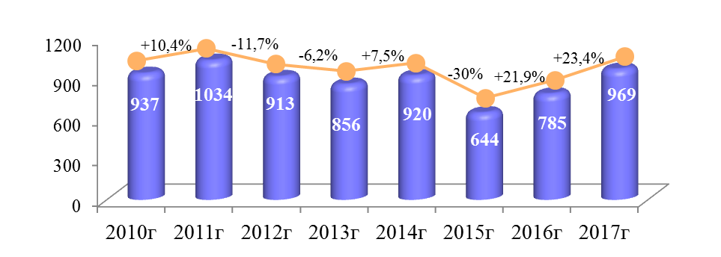
Из 969 письменных обращений, поступивших в 2017 году, 491 обращение поступило в электронном виде (что больше на 35% в сравнении с 2016 г.).

Гендерная структура авторов письменных обращений в 2014-2017 гг.
Год | Мужчины | Женщины | Коллективные
2014г. | 32,0% | 67,8% | 0,2%
2015г. | 45,8% | 68,5% | 1,0%
2016г. | 34,6% | 65,1% | 0,3%
2017г. | 36,3% | 63,6% | 0,1%

Динамика размещения информационных сообщений в средствах массовой информации в 2010-2017 гг.

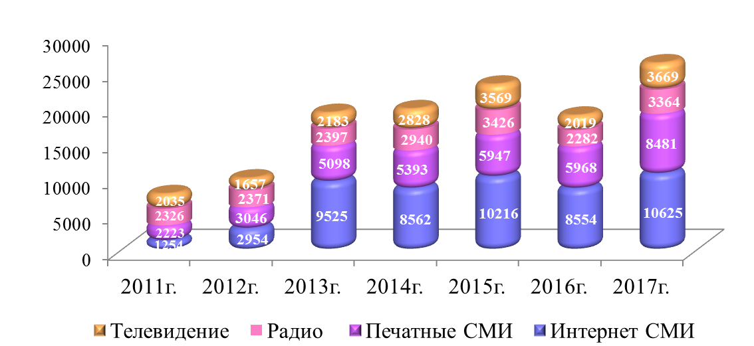

Распределение обращений граждан по характеру обращения за 2014-2017 гг.
Тематика обращений | 2014г. | 2015г. | 2016г. | 2017г. | Прирост в 2017г. к 2016г.,
Пенсионное обеспечение: | 501 | 364 | 485 | 526 | 41
- определение права на различные виды пенсий | 121 | 66 | 78 | 97 | 19
- правильность исчисления размера пенсий | 156 | 126 | 151 | 157 | 6
- перерасчет, корректировка и индексация пенсий | 38 | 29 | 27 | 85 | 58
- исчисление и подтверждение стажа | 37 | 17 | 23 | 25 | 2
- выплата и доставка пенсий | 149 | 126 | 206 | 162 | -44
Пенсионное страхование: | 178 | 76 | 103 | 261 | 158
- права и обязанности страхователей и ЗЛ | 3 | 1 | 4 | 12 | 8
- уплата страховых взносов работодателями и ИП | 50 | 30 | 25 | 36 | 11
- получение информации о состоянии ИЛС | 33 | 20 | 32 | 46 | 14
- получение и замена СНИЛС | 31 | 4 | 6 | 9 | 3
- выплата пенсионных накоплений правопреемникам | 6 | 5 | 5 | 1 | -4
- дополнительные страховые взносы и софинансирование | 19 | 2 | 5 | 4 | -1
- выбор управляющей компании | 29 | 11 | 22 | 151 | 129
- правомерность взыскания задолженности по страховым взносам | 7 | 3 | 4 | 2 | -2
Материнский (семейный) капитал | 73 | 45 | 49 | 42 | -7
Социальные выплаты | 39 | 26 | 40 | 47 | 7
- право на ЕДВ и размер ЕДВ | 16 | 3 | 6 | 13 | 7
- отказ и возобновление НСУ | 6 | 4 | 3 | 12 | 9
- компенсационная выплата за уход | 11 | 9 | 11 | 11 | 0
- оплата проезда неработающим пенсионерам, проживающим в РКС и МПКС к месту отдыха | 6 | 5 | 6 | 4 | -2
Установление ФСД | - | 5 | 14 | 7 | -7
Жалобы на действие сотрудников территориальных органов | 15 | 9 | 25 | 12 | -13
Другие вопросы | 114 | 124 | 83 | 81 | -2
Итого | 920 | 644 | 785 | 969 | 184

Возрастная структура обратившихся граждан в 2014- 2017 гг.
Возраст обратившихся граждан | 2014г. | 2015г. | 2016г. | 2017г. | Прирост в 2017г. к 2016г.,%
До 30 лет | 84 | 40 | 52 | 51 | -1,9%
От 31 до 50 лет | 318 | 192 | 232 | 383 | 65,1%
От 51 до 80 лет | 482 | 366 | 473 | 502 | 6,1%
Старше 80 лет | 34 | 45 | 25 | 32 | 28,0%
Итого | 918 | 643 | 782 | 968 | 23,8%

РАЗДЕЛ 6. КРАТКОЕ ИССЛЕДОВАНИЕ ЧИСЛЕННОСТИ ЗАСТРАХОВАННЫХ ЛИЦ И РАБОТАЮЩИХ ПЕНСИОНЕРОВ
Статистический анализ численности застрахованных лиц за 2002-2016 гг.
В Республике Бурятия наблюдается тенденция изменения соотношения трудоспособного и нетрудоспособного населения, которая сопровождается возрастанием нагрузки на экономику нетрудоспособными гражданами.
За период 2002 – 2016 гг. средний темп роста численности застрахованных лиц (далее ЗЛ) в Республике Бурятия составил 103% и в 2016 году достиг 1, 071 тыс. человек. Соотношение численности женщин и мужчин постепенно выравнивается, в 2002 году на 100 мужчин приходилось 116,9 женщин, в 2016 году – уже 108,7 женщин. В 2016 году относительное равенство в численности мужчин и женщин наблюдается в возрасте до 33 лет, а после 33 лет прослеживается тенденция к увеличению численности ЗЛ женского пола.
Основную долю застрахованных лиц, зарегистрированных в системе персонифицированного учета (далее СПУ) в Республики Бурятия в 2016 г. составляют лица трудоспособного возраста, 59,6% от общей численности застрахованных лиц. За исследуемый период доля застрахованных лиц моложе трудоспособного возраста увеличилась с 2,9% до 19,4%, что связано с регистрацией детей в СПУ и с ростом уровня рождаемости в регионе в целом.
За последние 14 лет уровень нагрузки лиц нетрудоспособного возраста на застрахованных лиц трудоспособного возраста увеличилась почти в 2 раза за счет увеличения численности застрахованных лиц возрастной группы 0-15 лет.
При динамическом увеличении численности застрахованных лиц наблюдается падение уровня экономической активности застрахованных лиц на 32,6% и в 2016 году уровень экономической активности достиг 38,1%. Тенденция численности застрахованных лиц, за которых уплачиваются страховые взносы, циклически падает и к 2016 году приравнялась к уровню 2002 года.
Анализ динамики среднего возраста застрахованных лиц за исследуемый период говорит об общем старении населения с 39 лет в 2002 году до 41 года в 2016 году. Модальный возраст застрахованных лиц и застрахованных лиц, за которых уплачиваются страховые взносы, объясняется высокой рождаемостью в 1986-1987 гг. Также средний возраст работающего пенсионера увеличился до 57 лет в 2016 году, по сравнению с 2002 г. – 55 лет.
Возраст | Застрахованные лица |  |  | ЗЛ, за которых уплачиваются СВ |  |  | Работающие пенсионеры
 | Женщины | Мужчины | Оба пола | Женщины | Мужчины | Оба пола | Женщины | Мужчины | Оба пола
Средний | 39 | 35 | 37 | 41 | 41 | 41 | 57 | 57 | 57
Медианный | 38 | 34 | 36 | 39 | 38 | 39 | 57 | 60 | 58
Модальный | 29 | 29 | 29 | 29 | 29 | 29 | 55 | 60 | 55
Таблица 1. Возраст застрахованных лиц в 2016 году
По структуре численности застрахованных лиц, за которых подавались индивидуальные сведения, основную долю занимают наемные работники. За исследуемый период наблюдается сокращение численности наемных работников в среднем на 1,25% ежегодно и увеличение численности безработных на 2,73% ежегодно. Анализ динамики выявил аналогичную уменьшающую тенденцию численности занятых на отдельных видах работ, в среднем на 0,02% ежегодно.
В 2016 году удельный вес численности застрахованных лиц, занятых на отдельных видах работ, дающих право досрочного выхода на пенсию в соответствии со статьями 30 и 32 Закона № 400-ФЗ, в численности наемных работников составил 29,6%.
Анализ структуры наемных работников по продолжительности периода работы показал, что доля лиц, работающих в течение полного отчетного года за период 2011 - 2016 гг. незначительно возрастала и в 2016 г. составила 44,5%.
Статистический анализ численности работающих пенсионеров
В 2013-2017гг. наблюдалось сокращение численности по всем категориям работающих пенсионеров, в частности численность работающих пенсионеров в 2013 году, составила 67,5 тыс. человек, а в 2017 году – 48,7 тыс. человек.
Средняя продолжительность страхового стажа после назначения пенсии указанных лиц в 2013 г. – 4,5 года, в 2017 г. – 3,2 лет. В 2017 году средняя продолжительность страхового стажа работающего пенсионера по гендерному признаку составила 4,3 лет у женщин и 2,7 лет у мужчин. Данный показатель по всем категориям работающих пенсионеров выше у женщин, и соответственно, в большей степени он оказывает влияние на формирование пенсионных прав женщин. Говоря о структуре продолжительности страхового стажа в зависимости от возраста застрахованных лиц, следует отметить, что наибольшая численность работающих пенсионеров, имеющих страховой стаж, приходится на возрастную группу от 55 до 59 лет, что обусловлено преобладанием женщин в численности работающих пенсионеров.
Продолжительность страхового стажа менее года приходится на возраст у женщин в 51 год, у мужчин – 53 года, что составляет соответственно 15% и 22% от всей численности работающих пенсионеров.
Доля работающих пенсионеров, осуществляющих педагогическую и лечебную деятельность, работу с вредными и тяжелыми условиями труда и работу в районах Крайнего Севера, в 2017 году достиг уровня 42% от всех работающих пенсионеров. В сравнении с 2013 годом доля увеличилась на 4% (в 2013 г. доля – 38%).
В 2016 году средняя продолжительность страхового стажа работающих пенсионеров составила 7,7 лет, в 2013 году - 6,5 лет. Средняя продолжительность специального стажа работающих пенсионеров с вредными условиями труда составила соответственно - 5,5 и 5,1 года; работающих пенсионеров с тяжелыми условиями труда - 4 и 3,8 года; работающих пенсионеров, осуществляющих педагогическую деятельность – 6,8 и 5,9 лет. Средняя продолжительность специального стажа работающих пенсионеров в районах Крайнего Севера в 2013 году равна 4,8 года и в 2016 году – 5,3 года. Показатели средней продолжительности специального стажа имеют тенденцию роста по всем категориям, у женщин данный показатель выше, даже по категориям работы с вредными и тяжелыми условиями труда.
За исследуемый период наблюдается постепенное уменьшение доли мужчин в общей численности работающих пенсионеров. По половозрастному распределению основную долю работающих пенсионеров составляют женщины, на 100 мужчин приходится 208 женщин в 2017 году. На основе гендерного анализа выявлено, что удельный вес женщин в численности работающих получателей страховой пенсии по старости – составляет 70%, мужчин 30%, при этом экономически занятыми являются 21,6% всех пенсионеров-женщин и 20,7% - мужчин.
Анализ структуры работающих пенсионеров по данным статистической отчетности показал, что 96,7% всей численности составляют получатели страховой пенсии, в том числе по старости 89,8%, по инвалидности 6,6% и 0,3% по СПК. Пенсии по Государственному пенсионному обеспечению составляют 3,3%, из них социальные пенсии- 3,07%.
Основная масса численности получателей страховых пенсий приходится на получателей пенсии по старости на общих основаниях (43,4% от всей численности работающих). Доля получателей досрочных пенсий составила 46,4%, из них пенсии за работу в РКС и МКС – 12,4%, за осуществление педагогической деятельности - 9,8%, за работу по списку 2 – 6,9% от численности работающих пенсионеров.
Данные годовой статистической отчетности за 2017 год по новым назначениям свидетельствуют о том, что доля всех работающих пенсионеров составила 39,5% в численности получателей страховой пенсии, выплата которым назначена в отчетном году. Доля работающих получателей страховой пенсии по старости, назначенных в 2017 году досрочно, составила 60,7%. Больше половины всей численности застрахованных лиц, занятых на отдельных видах работ, дающих право досрочного выхода на пенсию в соответствии со статьями 30 и 32 Закона № 400-ФЗ, продолжают осуществлять трудовую деятельность.
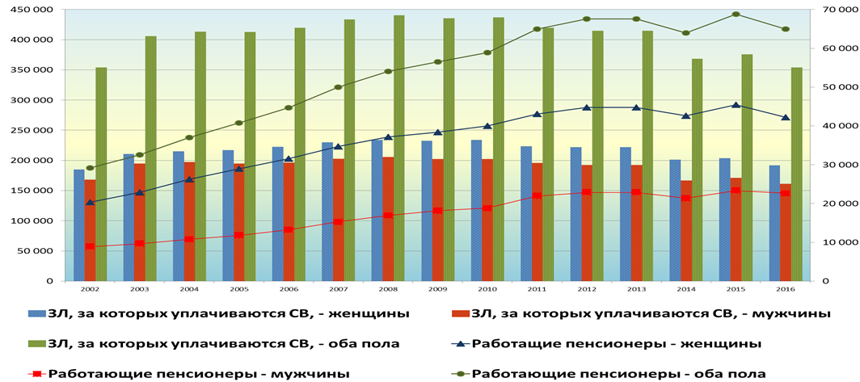
Рисунок 1. Численность застрахованных лиц, за которых уплачиваются страховые взносы, по полу за 2002-2016 гг.
Анализ данных СПУ по категориям застрахованных лиц также показал снижение уровня занятости, и увеличение доли застрахованных лиц - пенсионеров, работающих в условиях неполной занятости, временного трудоустройства.
Удельный вес наемных работников, являющихся пенсионерами и работающих в течение полного отчетного года, составил 45,4% в 2016 году. Таким образом, более половины наемных работников, в том числе пенсионеров, не имеют стабильного места работы и соответственно заработка.

Оглавление
ПРЕДИСЛОВИЕ 3
РАЗДЕЛ 1. ПЕНСИОННАЯ СТАТИСТИКА И НЕКОТОРЫЕ ДЕМОГРАФИЧЕСКИЕ ХАРАКТЕРИСТИКИ НАСЕЛЕНИЯ 7
Динамика основных показателей пенсионного обеспечения за 2011–2017 гг 7
Динамика численности пенсионеров по Республике Бурятия по кварталам 2017 г. 7
Численность пенсионеров по Российской Федерации и Сибирскому федеральному округу в 2012-2017 гг.. 8
Структура получателей пенсии по Республике Бурятия по состоянию на 1 января 2018 г 8
Численность пенсионеров по видам пенсии в 2012-2017 гг. 9
Численность пенсионеров по видам пенсии в районах по состоянию на 31.12.2017 г. 10
Движение численности пенсионеров в 2011-2017 гг. 10
Естественное движение численности пенсионеров в 2014-2017 гг. 11
Миграционное движение численности пенсионеров в 2014-2017 гг. 11
Динамика численности пенсионеров по районам Республики Бурятия в 2011-2017 гг. 12
Возрастно-половое распределение численности получателей пенсии на 31 декабря 2017 г. 13
Одногодичное распределение численности пенсионеров, получающих страховую пенсию, в разрезе пола на 31.12.2017г. 14
Одногодичное распределение численности пенсионеров, получающих страховую пенсию, в разрезе пола на 31.12.2017г. 15
Численность получателей ежемесячных денежных выплат и средний размер ЕДВ в 2015-2017 гг. 16
Численность получателей федеральной социальной доплаты к пенсии и средний размер ФСД в 2010-2017 гг. 16
Средний размер пенсии по Российской Федерации и Сибирскому федеральному округу по видам пенсии на 1 января 2018г. 17
Средний размер пенсии по Российской Федерации и Сибирскому федеральному округу в 2012-2017 гг.. 17
Распределение среднего размера пенсий по Российской Федерации и Сибирскому федеральному округу в 2017 г. 18
Распределение численности пенсионеров по размерам назначенных им пенсий в 2017г. 18
Средний размер пенсии по районам Республики Бурятия в 2011-2017 гг.. 19
Средний размер пенсии в районах по состоянию на 31 декабря 2017 г. 20
Динамика и структура средних размеров пенсий в Российской Федерации и в Республике Бурятия в 2011-2017 гг. 21
Численность и средний размер пенсий получателей досрочных пенсий в Республике Бурятия и в районах Крайнего севера и приравненных к ним местности в 2015-2017 гг. 22
Возрастно-половая структура пенсионеров, получающих досрочные страховые пенсии по ст. 30 ч.1 п.2 22
Структура среднего размера пенсий в разрезе районов на 31 декабря 2017 г 23
Возрастно-половая структура пенсионеров, получающих досрочные страховые пенсии по ст. 30 ч.1 п.1 23
Распределение численности пенсионеров, получающих досрочные страховые пенсии по ст. 30 ч.1 п. 20, в разрезе пола и возраста на 31 декабря 2017 года 24
Средний возраст получателей страховой пенсии по видам пенсий в 2017г. 24
Средний возраст получателей страховой пенсии по старости по отдельным категориям в 2017 г. 25
Распределение численности пенсионеров, получающих досрочные страховые пенсии по ст. 32 ч.1 п. 6, 7, в разрезе пола и возраста на 31 декабря 2017 года 25
РАЗДЕЛ 2. ФИНАНСОВЫЕ ХАРАКТЕРИСТИКИ ПЕНСИОННОЙ СИСТЕМЫ 26
Динамика основных финансовых показателей пенсионной системы и экономики региона за 2011-2017 гг 26
Динамика страховых взносов и расходов на выплату страховой пенсии в 2011-2017 гг…………………26
Обеспеченность расходов на выплату страховой пенсии по старости собственными средствами на обязательное пенсионное страхование за 2011-2017 гг. 27
Расходы на выплату пенсионного обеспечения в 2014-2017 гг. 27

Расходы на выплату ежемесячной денежной выплаты и дополнительного ежемесячного материального обеспечения некоторых категорий граждан за 2011-2017 гг 28
Возрастно-половой состав численности застрахованных лиц, уплачивающих фиксированный размер за 2017 г. 28
Численность застрахованных лиц, включая количество умерших, в 2011-2017 гг. 29
Численность застрахованных лиц в разрезе пола и года рождения на 1 января 2018 г. 29
Динамика численности страхователей по категориям в 2011-2017 гг. 28
Структура плательщиков, уплачивающих страховые взносы в фиксированном размере, на 1 января 2018 г 31
Структура страхователей - работодателей на 1 января 2018 г 31
Финансирование расходов по реализации социальной программы в 2017 г. 32
Финансирование расходов на оплату компенсации проезда неработающих пенсионеров к месту отдыха на территории РФ и обратно в 2014-2017 гг. 33
Структура расходов на оплату компенсации проезда неработающих пенсионеров в разрезе районов 34
Финансирование расходов на оплату компенсации расходов, связанных с переездом из районов Крайнего Севера и приравненных к ним местностей в другую местность на территории Российской Федерации 34
РАЗДЕЛ 3. ОСНОВНЫЕ ХАРАКТЕРИСТИКИ РАБОТЫ ПО НАКОПИТЕЛЬНОЙ СОСТАВЛЯЮЩЕЙ 35
Количество поданных заявлений о вступлении в программу государственного софинансирования пенсионных накоплений и поступление дополнительных страховых взносов (ДСВ) в Республике Бурятия в 2009- 2017 гг 35
Поло-возрастная структура численности ЗЛ - участников программы государственного софинансирования пенсии по состоянию на 01 января 2018 г. 35
Поступления ДСВ нарастающим итогом по видам платежей по состоянию на 01 января 2018 г. 36
Количество заявлений от застрахованных лиц по формированию накопительной части страховой пенсии по старости за 2014-2017 гг. 36
Динамика приема заявлений от застрахованных лиц по формированию накопительной части страховой пенсии по старости в Республике Бурятия за 2012-2017 гг. 36
Динамика приема решений и выплаты средств пенсионных накоплений правопреемникам умерших застрахованных лиц в 2012- 2017 гг 36
РАЗДЕЛ 4. СТАТИСТИКА МАТЕРИНСКОГО (СЕМЕЙНОГО) КАПИТАЛА 37
Количество принятых решений о выдаче государственного сертификата на М(С)К в разрезе районов за 2011-2017 гг 37
Распределение количества выданных сертификатов на М(С)К в сельских районах и г. Улан-Удэ за 2010-2017 гг 37
Направления и количество принятых решений по использованию М(С)К в 2007-2017 гг 38
РАЗДЕЛ 5. СТАТИСТИКА ОБРАЩЕНИЯ ГРАЖДАН 39
Динамика поступления письменных обращений граждан в 2010-2017 гг. 39
Гендерная структура авторов письменных обращений в 2014-2017 гг 39
Динамика размещения информационных сообщений в средствах массовой информации в 2010-2017 гг 39
Распределение обращений граждан по характеру обращения за 2014-2017 гг. 40
Возрастная структура обратившихся граждан в 2014- 2017 гг. 40
РАЗДЕЛ 6. КРАТКОЕ ИССЛЕДОВАНИЕ ЧИСЛЕННОСТИ ЗАСТРАХОВАННЫХ ЛИЦ И РАБОТАЮЩИХ ПЕНСИОНЕРОВ 41

УДК 311
ББК 65.051
Подготовлен бюджетным отделом
ОПФР по Республике Бурятия

Информационно-статистический справочник дает краткую характеристику о состоянии пенсионной системы в регионе в 2017 г. по сравнению с предыдущими годами.
Размещены данные по основным показателям, отражающим демографические процессы, социальную сферу и уровень жизни населения, пенсионеров, финансовое состояние Отделения Пенсионного фонда по Республике Бурятия. Публикуется характеристика Сибирского федерального округа по основным показателям пенсионной системы.
Данные за 2017 г. по ряду показателей являются предварительными и могут быть уточнены.

Отделение Пенсионного фонда Российской Федерации (государственное учреждение) по Республике Бурятия
670000, г. Улан-Удэ, ул. Коммунистическая, 45а
Тел. 8(3012)29-12-00
E-mail: 0100@003.pfr.ru
http://www.pfrf.ru/

Экономически активное население
Средний размер пенсии по Российской Федерации и СФО представлен после индексации пенсии 1 января 2018 года
Лица, проработавшие в тяжелых условиях труда (согласно ФЗ №400-ФЗ, статьи 30, части 1, пункта 2)
Лица, проработавшие на подземных работах, с вредными условиями труда, в горячих цехах (согласно ФЗ №400-ФЗ, статьи 30, части 1, пункта 1)
Лица, осуществлявшие лечебную деятельность (согласно ФЗ №400-ФЗ, статьи 30, части 1, пункта 20)
Лица, осуществлявшие педагогическую деятельность (согласно ФЗ №400-ФЗ, статьи 30, части 1, пункта 19)
Лица, проработавшие в районах Крайнего Севера и приравненные к ним местностях (согласно ФЗ №400-ФЗ, статьи 32, части 1, пунктов 6, 7)

